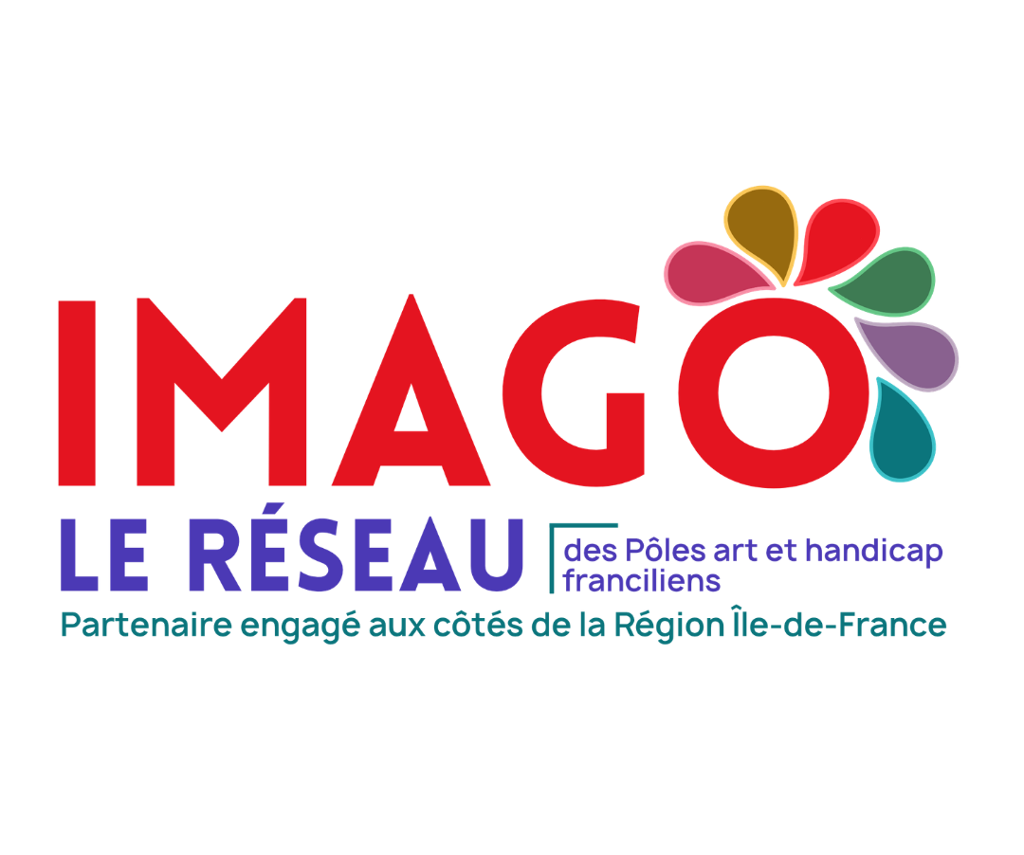

Guide d’aide au financement
de projets « Art et Handicap »

Mise à jour : octobre 2026

Introduction
Présentation du guide :
Ce guide recense les organismes publics ou privés susceptibles de financer des projets Art & Handicap et des projets de mise en accessibilité.
Les données présentes dans le guide ne sont pas exhaustives. Vous lisez actuellement la version de 2026. Le guide sera actualisé régulièrement.

Contenu :
Sur chaque page consacrée à un organisme, nous y avons associé des axes, des domaines, des publics cibles. Néanmoins, ces informations sont données à titre indicatif et non restrictives.
Exemple :
- Si je veux mettre en place un projet autour du cirque, je peux regarder les organismes ayant pour domaine spécifique “Cirque”, mais je dois aussi regarder les organismes ayant pour domaine spécifique “Tous domaines confondus”.
- Idem pour les publics cibles. Si je mets en place un projet à destination de personnes en situation de handicap visuel, je peux regarder les organismes ayant pour public cible “Personnes en situation de handicap visuel”, mais je dois aussi regarder les organismes ayant pour public cible “Personnes en situation de handicap (toute typologie)”.

Utilisation du guide :
Vous trouverez d’abord un sommaire des organismes en début de document. Les organismes sont présentés par ordre alphabétique.
Pour faciliter votre recherche, nous avons également créé 3 listes thématiques dans lesquelles les organismes s’inscrivent (type de public, axe, domaine). Elles permettent de cibler les organismes qui correspondent à votre projet.
Exemple :
- Si je souhaite mettre en place un projet pour du jeune public, je vois dans la liste “type de public” qu’il y a 36 organismes qui correspondent à mon public.
- Si je souhaite mettre en place un projet autour de l’éducation, je vois dans la liste “axe” qu’il y a 30 organismes qui correspondent à mon axe.
- Si je souhaite mettre en place un projet autour du cirque, je vois dans la liste “domaine”, je vois qu’il y a 2 organismes qui correspondent à mon domaine artistique.
→ Certains organismes peuvent se retrouver dans plusieurs listes. Ainsi, il y a par exemple 1 fondation qui s’adresse au jeune public, est axée autour de l’éducation, et plus spécifiquement dans le domaine du cirque.

Porteurs du guide :
Ce référencement est issu d’un travail collaboratif d'IMAGO-LE RÉSEAU regroupant les pôles Art & Handicap d’Île-de-France.
Ce guide a pour fonction de favoriser l’accès culturel et artistique des personnes en situation de handicap et d'améliorer l'accessibilité des établissements culturels.
Les pôles Art & Handicap peuvent aider les professionnels du secteur culturel et du secteur médico-social dans le montage des dossiers de financement de projets culturels et artistiques. Ils peuvent aussi contribuer à la mise en relation entre ces deux secteurs d’activités.

Acronymes utilisés :
- AAP : Appel à projets
- ESMS : Établissement ou service social ou médico-social
- QPV : Quartier prioritaire de la politique de la ville

Sommaire
Liste des organismes par type de public 7
Liste des organismes par axes 12
Liste des organismes par domaines 18
Aperçu global des organismes par publics, axes et domaines 21

Organismes recensés (par ordre alphabétique)
AAP Autonomie, Culture et Sport 24
AAP Culture et Santé 24
AAP Hospitalités, Culture, Patrimoine 26
AAP In-situ SACEM 27
AAP Santé en cultures 28
Appel à Agir IN Seine-Saint-Denis 29
Budget participatif Handicap 29
CPMO Unadev (Union Nationale des Aveugles et Déficients Visuels) 31
Dispositif Chemin des arts 32
Dispositif Culture et lien social 33
Dispositif Entrée des artistes 34
Engagement Médias 35
FDVA 2 Paris 36
FIRAH 37
Fondation Aéroport de Paris 38
Fondation AESIO 39
Fondation AG2R La mondiale 40
Fondation Alain Charrier 41
Fondation Altice SFR 41
Fondation ARAOK 42
Fondation ATOUT5PARTAGE 44
Fondation Audiens Générations 45
Fondation Axelle 46
Fondation Batigère 47
Fondation Berger Levrault 48
Fondation BNP Paribas 49
Fondation Canal+ 50
Fondation Capsule d’Art 51
Fondation Carasso 52
Fondation Casino 53
Fondation Choeur à l’ouvrage 54
Fondation Club Med 55
Fondation Crédit Coopératif 55
Fondation Crédit Mutuel Alliance Fédérale 57
Fondation Cultura 58
Fondation de France 59
Fondation Engie 60
Fondation Entreprendre pour Aider 60
Fondation Forvis Mazars 62
Fondation Gerondeau 63
Fondation Hachette pour la lecture 64
Fondation Hermès 65
Fondation Kallipolis 66
Fondation Konica Minolta 67
Fondation Kunz 68
Fondation La Poste 69
Fondation Les Arts et les Autres 70
Fondation MACIF 71
Fondation Malakoff Humanis Handicap 72
Fondation MMA Solidarité 73
Fondation Orange 73
Fondation Otis 75
Fondation pour l’audition 76
Fondation RATP 77
Fondation René Lacoste 78
Fondation Safran 79
Fondation Société Générale 80
Fondation Total Energies 81
Fondation Transdev 82
Fondation UP 83
Fonds Accessibilité 84
Fonds de dotation Abilitis 84
Fonds FRIDA 86
Fonds Initiative Autisme 87
Fonds MAIF pour l’éducation 88
Matmut pour les arts 89
Contact IMAGO - le réseau 90


Liste des organismes par type de public
- Jeune public
- Personnes âgées
- Personnes en situation de précarité
- Personnes concernées par la maladie ou les soins hospitaliers
- Personnes en situation de handicap (toute typologie)
- Personnes en situation de handicap mental
- Personnes en situation de handicap psychique
- Personnes autistes
- Personnes en situation de handicap visuel
- Personnes sourdes ou malentendantes

Liste des organismes par axes
- Accès à la culture
- Dispositifs d’accessibilité
- Education
- Inclusion
- Solidarité
- Insertion
- Transition écologique

Liste des organismes par domaines
- Artisanat
- Audiovisuel
- Cirque
- Danse
- Ecriture
- Enseignement artistique
- Lecture
- Médias
- Musique
- Numérique
- Recherche
- Théâtre
- Tous domaines confondus
- Non précisé

Liste des organismes par type de public

Jeune public
- AAP Hospitalités, Culture, Patrimoine (département de la Seine-Saint-Denis)
- AAP Santé en Cultures (département des Yvelines)
- Appel à agir IN Seine-Saint-Denis
- Dispositif Chemin des Arts (département des Hauts-de-Seine)
- Dispositif Culture et Lien Social
- Dispositif Entrée des Artistes (département des Hauts-de-Seine)
- Engagement Médias
- FDVA 2 Paris
- Fondation Aéroport de Paris
- Fondation AG2R La Mondiale
- Fondation ARAOK
- Fondation Audiens Générations
- Fondation Batigère
- Fondation BNP Paribas
- Fondation Canal+
- Fondation Capsule d’Art
- Fondation Choeur à l’ouvrage
- Fondation Club Med
- Fondation Forvis Mazars
- Fondation Gerondeau
- Fondation Hachette pour la lecture
- Fondation La Poste
- Fondation Les Arts et les Autres
- Fondation Malakoff Humanis Handicap
- Fondation MMA Solidarité
- Fondation Orange
- Fondation pour l’audition
- Fondation René Lacoste
- Fondation Safran
- Fondation Société Générale
- Fondation Total Energies
- Fondation Transdev
- Fondation Up
- Fonds FRIDA
- Matmut pour les Arts

Personnes âgées
- AAP Autonomie, Culture et Sport (département de la Seine-Saint-Denis)
- AAP Hospitalités, Culture, Patrimoine (département de la Seine-Saint-Denis)
- AAP Santé en Cultures (département des Yvelines)
- Appel à agir IN Seine-Saint-Denis
- Dispositif Chemin des Arts (département des Hauts-de-Seine)
- Dispositif Culture et Lien Social
- Dispositif Entrée des Artistes (département des Hauts-de-Seine)
- FDVA 2 Paris
- Fondation AG2R La Mondiale
- Fondation Altice SFR
- Fondation ATOUT5PARTAGE
- Fondation Audiens Générations
- Fondation Batigère
- Fondation Capsule d’Art
- Fondation Choeur à l’ouvrage
- Fondation Hachette pour la lecture
- Fondation La Poste
- Fondation Malakoff Humanis Handicap
- Fondation Société Générale
- Fondation Transdev

Personnes en situation de précarité
- AAP Santé en Cultures (département des Yvelines)
- Appel à agir IN Seine-Saint-Denis
- Dispositif Chemin des Arts (département des Hauts-de-Seine)
- Dispositif Culture et Lien Social
- FDVA 2 Paris
- Fondation AG2R La Mondiale
- Fondation Altice SFR
- Fondation Batigère
- Fondation Capsule d’Art
- Fondation Casino
- Fondation Choeur à l’ouvrage
- Fondation Gerondeau
- Fondation Hachette pour la lecture
- Fondation Hermès
- Fondation Konica Minolta
- Fondation La Poste
- Fondation Les Arts et les Autres
- Fondation Malakoff Humanis Handicap
- Fondation René Lacoste
- Fondation Safran
- Fondation Société Générale
- Fondation Transdev
- Matmut pour les Arts

Personnes concernées par la maladie ou par les soins hospitaliers
- AAP Santé en Cultures (département des Yvelines)
- Appel à agir IN Seine-Saint-Denis
- Dispositif Chemin des Arts (département des Hauts-de-Seine)
- Dispositif Entrée des Artistes (département des Hauts-de-Seine)
- FDVA 2 Paris
- Fondation Batigère
- Fondation Capsule d’Art
- Fondation Choeur à l’ouvrage
- Fondation Hachette pour la lecture
- Fondation La Poste
- Fondation Malakoff Humanis Handicap
- Fondation Transdev
- Matmut pour les Arts

Personnes en situation de handicap (toute typologie)
- AAP Autonomie, Culture et Sport (département de la Seine-Saint-Denis)
- AAP Culture et Santé
- AAP Hospitalités, Culture, Patrimoine (département de la Seine-Saint-Denis)
- AAP In-situ SACEM
- AAP Santé en Cultures (département des Yvelines)
- Appel à agir IN Seine-Saint-Denis
- Fondation Altice SFR
- Fondation ARAOK
- Budget participatif Handicap
- Dispositif Chemin des Arts (département des Hauts-de-Seine)
- Dispositif Culture et Lien Social
- Dispositif Entrée des Artistes (département des Hauts-de-Seine)
- Engagement Médias
- FDVA 2 Paris
- FIRAH
- Fondation AESIO
- Fondation AG2R La Mondiale
- Fondation ATOUT5PARTAGE
- Fondation Audiens Générations
- Fondation Batigère
- Fondation Berger Levrault
- Fondation BNP Paribas
- Fondation Capsule d’Art
- Fondation Carasso
- Fondation Casino
- Fondation Choeur à l’ouvrage
- Fondation Club Med
- Fondation Crédit Coopératif
- Fondation Crédit Mutuelle Alliance Fédérale
- Fondation Cultura
- Fondation de France
- Fondation Engie
- Fondation Gerondeau
- Fondation Hachette pour la lecture
- Fondation Hermès
- Fondation Konica Minolta
- Fondation Kunz
- Fondation La Poste
- Fondation Les Arts et les Autres
- Fondation Malakoff Humanis Handicap
- Fondation MMA Solidarité
- Fondation Otis
- Fondation RATP
- Fondation René Lacoste
- Fondation Safran
- Fondation Société Générale
- Fondation Transdev
- Fondation Up
- Fonds accessibilité
- Fonds de dotation Abilitis
- Fonds MAIF pour l'éducation
- Matmut pour les Arts

Personnes en situation de handicap mental
- Fondation Capsule d’Art
- Fondation Gerondeau
- Fondation Kallipolis

Personnes en situation de handicap psychique
- Fondation Alain Charrier
- Fondation Entreprendre pour aider
- Fondation Kallipolis

Personnes autistes
- Fondation Axelle
- Fondation Orange
- Fonds Initiative Autisme

Personnes en situation de handicap visuel
- CPMO UNADEV

Personnes sourdes ou malentendantes
- Fondation pour l’audition

Liste des organismes par axes

Accès à la culture
- AAP Culture et Santé
- AAP Hospitalités, Culture, Patrimoine (département de la Seine-Saint-Denis)
- AAP In-situ SACEM
- AAP Santé en Cultures (département des Yvelines)
- Appel à agir IN Seine-Saint-Denis
- CPMO Unadev
- Dispositif Chemin des Arts (département des Hauts-de-Seine)
- Dispositif Culture et Lien Social
- Dispositif Entrée des Artistes (département des Hauts-de-Seine)
- Engagement Médias
- Entreprendre pour aider
- FDVA 2 Paris
- FIRAH
- Fondation AG2R La Mondiale
- Fondation ATOUT5PARTAGE
- Fondation Audiens Générations
- Fondation Axelle
- Fondation Berger Levrault
- Fondation BNP Paribas
- Fondation Capsule d’Art
- Fondation Carasso
- Fondation Casino
- Fondation Choeur à l’ouvrage
- Fondation Crédit Mutuelle Alliance Fédérale
- Fondation Cultura
- Fondation Hachette pour la lecture
- Fondation Hermès
- Fondation Kallipolis
- Fondation Konica Minolta
- Fondation Kunz
- Fondation La Poste
- Fondation Les Arts et les Autres
- Fondation Malakoff Humanis Handicap
- Fondation MMA Solidarité
- Fondation Orange
- Fondation RATP
- Fondation Société Générale
- Fonds accessibilité
- Fonds de dotation Abilitis
- Fonds FRIDA
- Fonds MAIF pour l'éducation
- Matmut pour les Arts
Education
- Appel à agir IN Seine-Saint-Denis
- Dispositif Chemin des Arts (département des Hauts-de-Seine)
- FDVA 2 Paris
- FIRAH
- Fondation Aéroport de Paris
- Fondation AG2R La Mondiale
- Fondation ARAOK
- Fondation Axelle
- Fondation Batigère
- Fondation Berger Levrault
- Fondation BNP Paribas
- Fondation Carasso
- Fondation Club Med
- Fondation Cultura
- Fondation Engie
- Fondation Forvis Mazars
- Fondation Gerondeau
- Fondation Hachette pour la lecture
- Fondation Konica Minolta
- Fondation Malakoff Humanis Handicap
- Fondation Orange
- Fondation René Lacoste
- Fondation Safran
- Fondation Société Générale
- Fondation Total Energies
- Fondation Transdev
- Fondation UP
- Fonds Initiative Autisme
- Fonds de dotation Abilitis
- Fonds MAIF pour l'éducation
Dispositifs d’accessibilité
- AAP Hospitalités, Culture, Patrimoine (département de la Seine-Saint-Denis)
- Budget participatif Handicap
- FIRAH
- Fondation Konica Minolta
- Fondation MMA Solidarité
- Fondation Orange
- Fondation Otis
- Fondation pour l’audition
- Fonds accessibilité
- Fonds de dotation Abilitis
Inclusion
- AAP Autonomie, Culture et Sport (département de la Seine-Saint-Denis)
- AAP In-situ SACEM
- Fondation Altice SFR
- Appel à agir IN Seine-Saint-Denis
- Dispositif Chemin des Arts (département des Hauts-de-Seine)
- FDVA 2 Paris
- FIRAH
- Fondation Aéroport de Paris
- Fondation AESIO
- Fondation Alain Charrier
- Fondation ARAOK
- Fondation Audiens Générations
- Fondation Axelle
- Fondation Batigère
- Fondation Berger Levrault
- Fondation BNP Paribas
- Fondation Casino
- Fondation Choeur à l’ouvrage
- Fondation Cultura
- Fondation de France
- Fondation Engie
- Fondation Entreprendre pour Aider
- Fondation Forvis Mazars
- Fondation Gerondeau
- Fondation Hachette pour la lecture
- Fondation Hermès
- Fondation Kallipolis
- Fondation Konica Minolta
- Fondation Les Arts et les Autres
- Fondation Malakoff Humanis Handicap
- Fondation pour l’audition
- Fondation René Lacoste
- Fondation Safran
- Fondation Transdev
- Fondation UP
- Fonds de dotation Abilitis
- Fonds FRIDA
- Fonds Initiative Autisme
- Matmut pour les Arts

Insertion
- AAP In-situ SACEM
- Appel à agir IN Seine-Saint-Denis
- Engagement Médias
- FIRAH
- Fondation Aéroport de Paris
- Fondation Alain Charrier
- Fondation Altice SFR
- Fondation ARAOK
- Fondation Audiens Générations
- Fondation Axelle
- Fondation Batigère
- Fondation Cultura
- Fondation Entreprendre pour Aider
- Fondation de France
- Fondation Gerondeau
- Fondation Hachette pour la lecture
- Fondation Hermès
- Fondation Kallipolis
- Fondation Konica Minolta
- Fondation Les Arts et les Autres
- Fondation Malakoff Humanis Handicap
- Fondation Orange
- Fondation René Lacoste
- Fondation Safran
- Fondation Total Energies
- Fondation Transdev
- Fondation UP
- Fonds de dotation Abilitis
- Fonds FRIDA
- Fonds Initiative Autisme
Solidarité
- AAP Autonomie, Culture et Sport (département de la Seine-Saint-Denis)
- AAP In-situ SACEM
- AAP Santé en Cultures (département des Yvelines)
- Appel à agir IN Seine-Saint-Denis
- CPMO Unadev
- Dispositif Chemin des Arts (département des Hauts-de-Seine)
- Dispositif Culture et Lien Social
- Dispositif Entrée des Artistes (département des Hauts-de-Seine)

- Engagement Médias
- Fondation Entreprendre pour Aider
- FIRAH
- Fondation Aéroport de Paris
- Fondation AG2R La Mondiale
- Fondation Altice SFR
- Fondation ARAOK
- Fondation ATOUT5PARTAGE
- Fondation Audiens Générations
- Fondation Axelle
- Fondation Batigère
- Fondation Berger Levrault
- Fondation BNP Paribas
- Fondation Canal+
- Fondation Capsule d’Art
- Fondation Carasso
- Fondation Casino
- Fondation Choeur à l’ouvrage
- Fondation Club Med
- Fondation Crédit Coopératif
- Fondation Crédit Mutuelle Alliance Fédérale
- Fondation Cultura
- Fondation Forvis Mazars
- Fondation Gerondeau
- Fondation Hachette pour la lecture
- Fondation Hermès
- Fondation Kallipolis
- Fondation Konica Minolta
- Fondation La Poste
- Fondation Les Arts et les Autres
- Fondation Malakoff Humanis Handicap
- Fondation pour l’audition
- Fondation René Lacoste
- Fondation Safran
- Fondation Transdev
- Fondation UP
- Fonds de dotation Abilitis
- Matmut pour les Arts
Transition écologique
- Appel à agir IN Seine-Saint-Denis
- FDVA 2 Paris
- Fondation Batigère
- Fondation BNP Paribas
- Fondation Club Med
- Fondation Crédit Coopératif
- Fondation Engie
- Fondation MACIF
- Fondation Malakoff Humanis
- Fondation René Lacoste
- Fondation Société Générale
- Fondation Total Energies

Liste des organismes par domaines

Artisanat
- Fondation Hermès
Audiovisuel
- Engagement Médias
- Fondation Canal+
Cirque
- Fondation BNP Paribas
- Matmut pour les Arts
Danse
- Fondation BNP Paribas
- Matmut pour les Arts
Ecriture
- Fondation Aéroport de Paris
Enseignement artistique
- Fondation Carasso
- Fondation Choeur à l’ouvrage
- Fondation Crédit Coopératif
- Fonds MAIF pour l'éducation
- Fondation Safran
Lecture
- Fondation Aéroport de Paris
- Fondation Hachette pour la lecture
Médias
- Engagements Médias
Musique
- AAP In-situ SACEM
- Dispositif Entrée des Artistes (département des Hauts-de-Seine)
- Matmut pour les Arts
Numérique
- Fondation Altice SFR
- Fondation Audiens Générations
- Fondation Berger Levrault
- Engagement Médias
Recherche
- FIRAH
Sport
- Fondation Kunz
- Fondation Malakoff Humanis
- Fondation René Lacoste
Théâtre
- Matmut pour les Arts
Non précisé
- Fondation Alain Charrier
- Fondation Axelle
- Fondation Kallipolis
- Fondation MMA Solidarité
- Fondation Otis
- Fondation RATP
- Fonds Accessibilité
- Fonds Initiative Autisme

Tous domaines confondus
- AAP Autonomie, Culture et Sport (département de la Seine-Saint-Denis)
- AAP Culture et Santé
- AAP Hospitalités, Culture, Patrimoine (département de la Seine-Saint-Denis)
- AAP Santé en Cultures (département des Yvelines)
- Appel à agir IN Seine-Saint-Denis
- Fondation ARAOK
- Budget participatif handicap
- CPMO Unadev
- Fondation Crédit Coopératif
- Crédit Mutuelle Alliance Fédérale
- Dispositif Chemin des Arts (département des Hauts-de-Seine)
- Dispositif Culture et Lien Social
- Dispositif Entrée des Artistes (département des Hauts-de-Seine)
- Fondation AESIO
- Fondation Engie
- Fondation Entreprendre pour Aider
- FDVA 2 Paris
- Fondation AG2R La Mondiale
- Fondation ATOUT5PARTAGE
- Fondation Batigère
- Fondation Capsule d’Art
- Fondation Casino
- Fondation Choeur à l’ouvrage
- Fondation Club Med
- Fondation Cultura
- Fondation de France
- Fondation Forvis Mazars
- Fondation Gerondeau
- Fondation Hermès
- Fondation Konica Minolta
- Fondation Les Arts et les Autres
- Fondation MACIF
- Fondation Orange
- Fondation pour l’audition
- Fondation Société Générale
- Fondation Total Energies
- Fondation Transdev
- Fondation UP
- Fonds de dotation Abilitis
- Fonds MAIF pour l'éducation

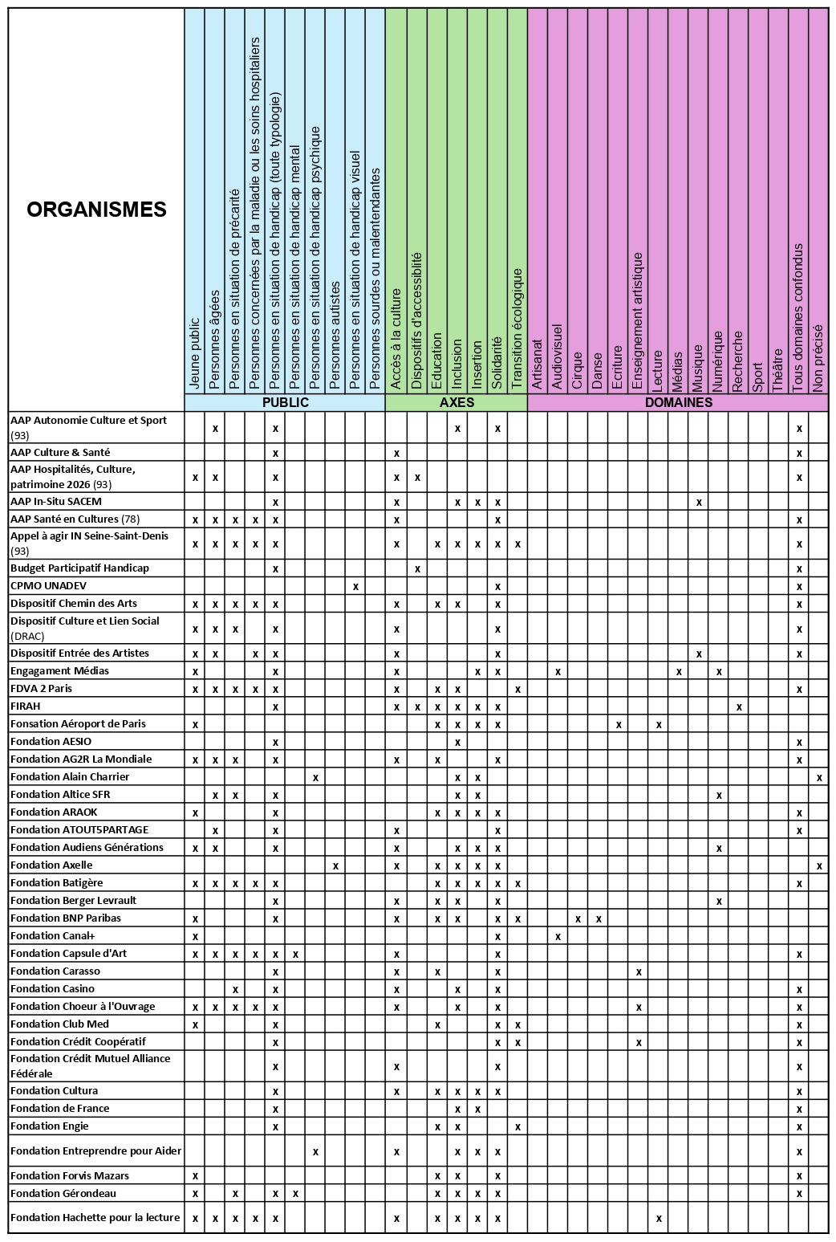
Aperçu global des organismes par publics, axes et domaines




Organismes recensés
Par ordre alphabétique

AAP Autonomie, Culture et Sport
Objet Général
- Via la Commission des Financeurs de la Prévention de la Perte d’Autonomie du département de la Seine-Saint-Denis.
- Préserver l’autonomie des personnes âgées, en repérant et en agissant au plus tôt pour mieux accompagner celles et ceux qui en ont besoin.
Procédure d’instruction
- Modèle Word pour le dossier, à déposer sur la plateforme des subventions.
- Dépôt du dossier : février-mars.
Thèmes et orientations
- Encourager l’émergence d’initiatives innovantes pour les personnes âgées, résidant en EHPAD ou non.
- Développer les actions collectives de prévention, d’accompagnements des proches aidants, amélioration de l’accès aux aides techniques pour le soutien à domicile.
Axes
- Inclusion / solidarité.
Public cible
- Personnes âgées / Personnes en situation de handicap (toute typologie).
Domaines
- Dispositifs d’accessibilité.
Porteurs de projets
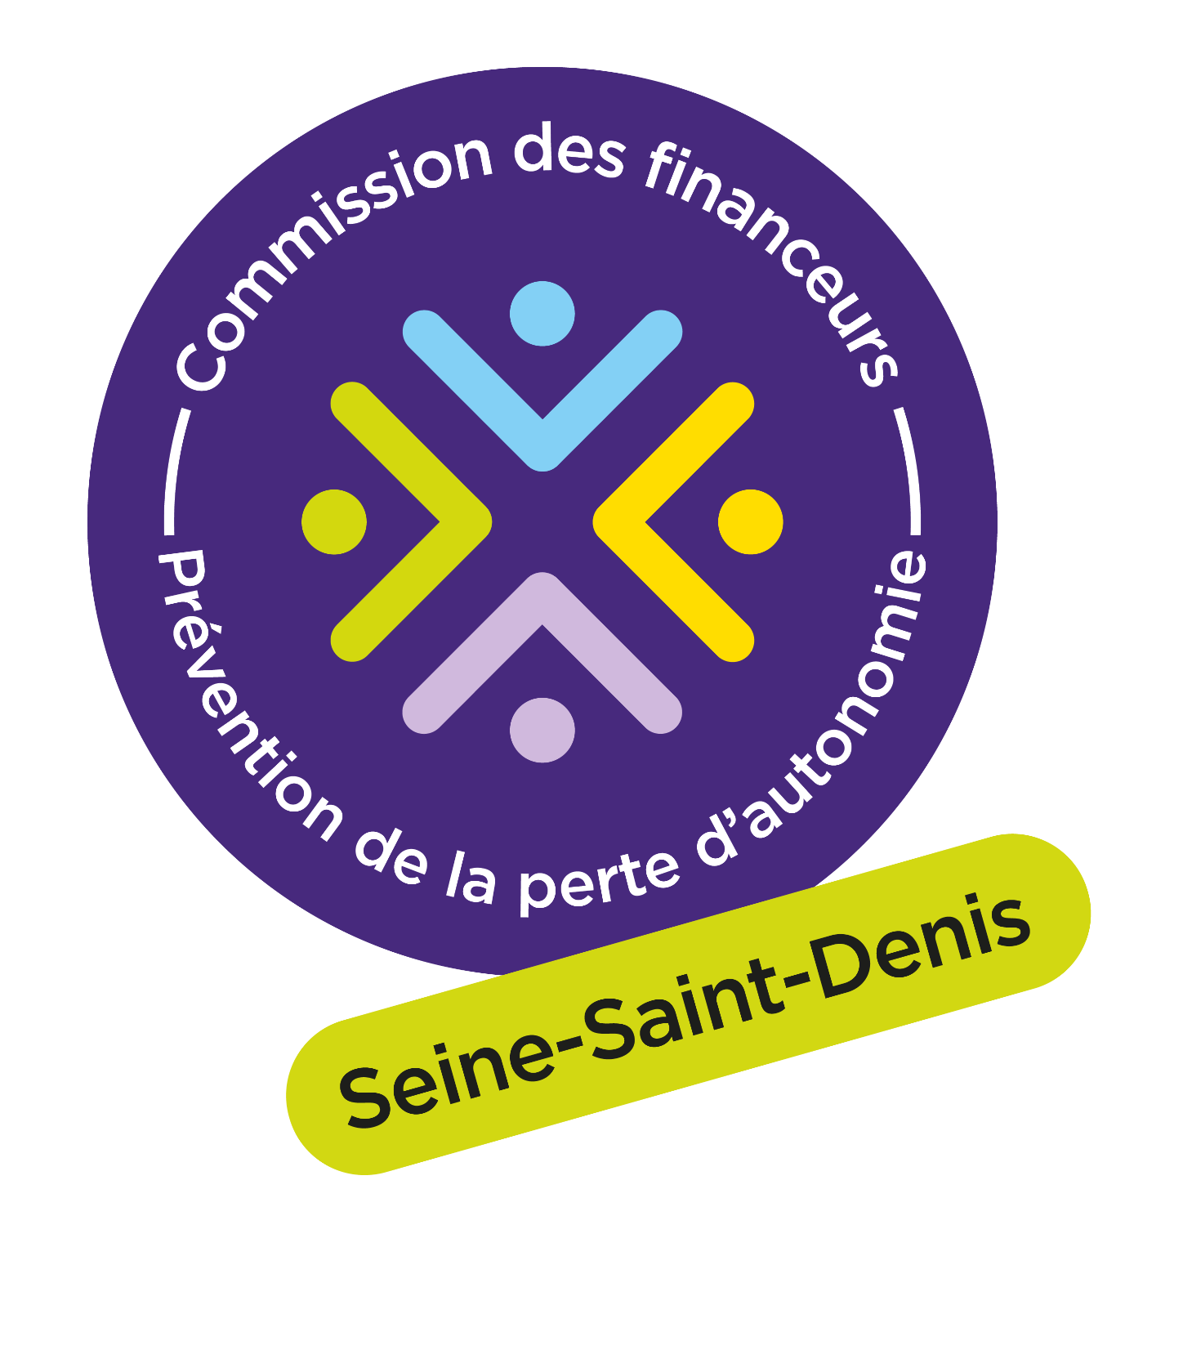
- Non précisé.

Site web de l’AAP Autonomie, Culture et Sport

AAP Culture et Santé
Objet Général
- Appel à projet régional (dans cette page : informations pour l’Île-de-France)
- Renforcer l’accès à la pratique artistique, aux œuvres et aux lieux culturels des personnes en situation de handicap.
Procédure d’instruction
- Dossier de candidature dématérialisé sur la plateforme de votre région en ligne.
- A titre indicatif, date limite de dépôt des dossiers en 2026 : mars 2026.
Thèmes et orientations
- Proposer une ouverture sur l'extérieur / un temps de pratique artistique significatif / un parcours artistique et culturel faisant écho au travail de création artistique.
- Disposer d’un référent clairement identifié dans chacune des structures.
- Envisager et assurer une restitution.
- Le public cible doit être des personnes accueillies en ESMS, leurs proches ou personnels des structures.
Axes
- Accès à la culture.
Public cible
- Toute typologie de handicap.
Domaines
- Tous domaines confondus.
Porteurs de projets
- Artistes professionnels.
- ESMS.

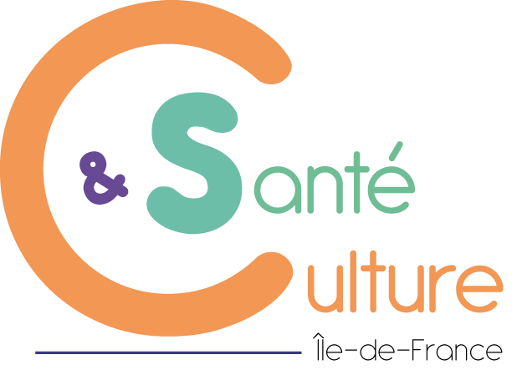
Site web de l’AAP Culture et Santé

AAP Hospitalités, Culture, Patrimoine
Objet Général
- Sur le territoire de la Seine-Saint-Denis, soutien des projets d’investissement favorisant l’accueil du plus grand nombre dans les équipements culturels et patrimoniaux.
- Cet appel à projet est une aide à l’investissement pour les nouvelles formes d’accessibilité et pour des actions itinérantes en hors-les-murs.
Procédure d’instruction
- Dépôt des dossiers auprès de investissement.culture@seinesaintdenis.fr
- Dépôt des dossiers : juin-juillet / Instruction des demandes : juillet-septembre / Attribution et versement des subventions : novembre-décembre.
Thèmes et orientations
- Encourager une plus grande hospitalité des espaces pour les usagers, outils facilitant l’accessibilité aux œuvres, aux bâtiments, déploiement de nouvelles approches s’appuyant sur l’évolution des pratiques des usagers.
Axes
- Accès à la culture / dispositifs d’accessibilité.
Public cible
- Jeune public / Personnes âgées / Personnes en situation de précarité/ / Personnes en situation de handicap (toute typologie).
Domaines
- Tous domaines confondus.
Porteurs de projets
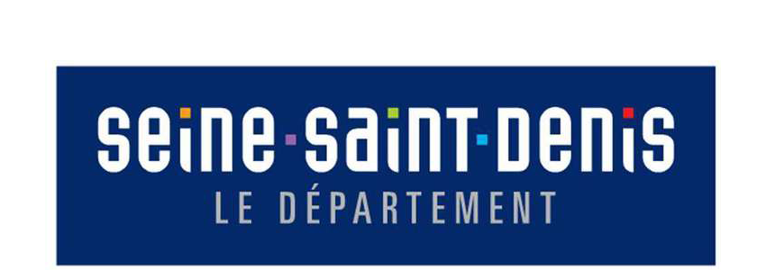
- Non précisé.

Site web de l’AAP Hospitalités, Culture et Patrimoine

AAP In-situ SACEM
Objet Général
- Favoriser le déploiement de projets de création musicale pour permettre la découverte du processus de création, tout en multipliant les rencontres avec des auteurs compositeurs et autrices compositrices.
Procédure d’instruction
- Dossier à déposer sur une plateforme en ligne. Étude du dossier par la Direction de l’Action Culturelle, par délégation du Conseil d’Administration.
- Temporalité : à surveiller.
Thèmes et orientations
- Résidences et/ou ateliers menés par les auteurs compositeurs ou autrices compositrices. 6 séances dédiées à la création, implication des publics.
- Oeuvre musicale originale créée, restitution sous forme libre.
Axes
- Accès à la culture / inclusion / insertion / solidarité.
Public cible
- Personnes en situation de handicap (toute typologie).
Domaines
- Musique
Porteurs de projets
- Structures culturelles

Site web de l’AAP In-situ SACEM


AAP Santé en cultures
Objet Général
- Favoriser le lien social et la cohésion territoriale sur le département des Yvelines (78).
- Améliorer la qualité de vie, favoriser le bien-être et initier de nouvelles dynamiques.
- Projet en co-construction entre établissements culturels et ESMS
Procédure d’instruction
- RDV avec le Conseil départemental obligatoire avant de déposer sur la plateforme formulaire et budget prévisionnel
- Calendrier dépendant des instances départementales et du budget, disponible sur demande.
Thèmes et orientations
- Intégrer des initiatives culturelles aux projets d’ESSMS. Transformer les parcours d’accompagnement par un environnement culturel enrichi.
- Promouvoir l’émergence de nouvelles formes de médiation culturelle, inclusives et solidaires / renforcer l’ancrage local et assurer la pérennité des projets.
Axes
- Accès à la culture / solidarité.
Public cible
- Jeune public / Personnes âgées / Personnes en situation de précarité/ Personnes concernées par la maladie ou les soins hospitaliers / Personnes en situation de handicap (toute typologie).
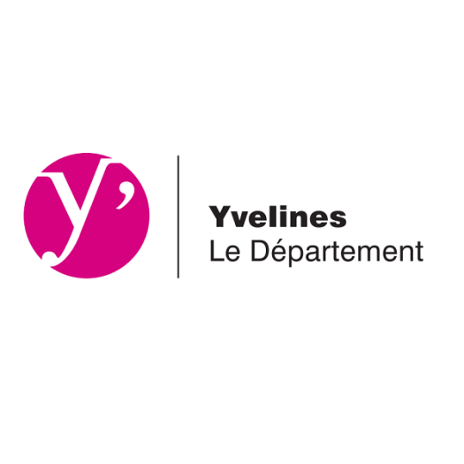
Domaines
- Tous domaines confondus.
Porteurs de projets
- Associations / communes / entreprises publiques locales / établissements publics / personne morale à but non-lucratif / structures culturelles.
Site web de de l’AAP Santé en cultures

Appel à Agir IN Seine-Saint-Denis
Objet Général
- Soutien au tissu associatif ainsi qu’aux structures de l'Économie Sociale et Solidaire qui contribuent à la vitalité du territoire.
Procédure d’instruction
- Dépôt d’un dossier sur la plateforme en ligne dédiée.
Thèmes et orientations
- 5 grandes thématiques : Les nouvelles solidarités, La transition écologique, L’engagement citoyen local et international, Enfance et jeunesse, Projets co-portés favorisant la structuration de filières.
Axes
- Accès à la culture / éducation / inclusion / insertion / solidarité / transition écologique.
Public cible
- Jeune public / Personnes âgées / Personnes en situation de précarité/ Personnes concernées par la maladie ou les soins hospitaliers / Personnes en situation de handicap (toute typologie).
Domaines
- Tous domaines confondus.
Porteurs de projets
- Association / Fondations / Etablissements publics / Personne physique ou morale / Structures d’intérêt général / consulter l’appel à projet pour plus d’informations.

Site web de l’Appel à Agir in Seine-Saint-Denis

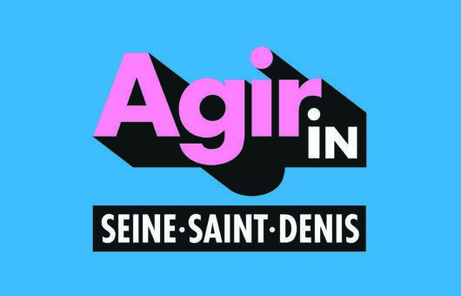
Budget participatif Handicap
Objet Général
- Susciter et soutenir des initiatives en faveur des personnes en situation de handicap, par le biais d’achat de matériel adapté notamment.
- 7 grandes thématiques : Culture, Sport, Sécurité, Santé, bien-être et lutte contre l'isolement, Enseignement et Pédagogie, Formation et emploi, Citoyenneté.
Procédure d’instruction
- Formulaire à remplir et à déposer sur la plateforme en ligne.
Thèmes et orientations
- Selon l’appel à projets concerné.
Axes
- Dispositifs d’accessibilité.
Public cible
- Personnes en situation de handicap (toute typologie).
Domaines
- Tous domaines confondus.
Porteurs de projets

- Personne physique ou morale.

Site web du Budget Participatif Handicap

CPMO Unadev (Union Nationale des Aveugles et Déficients Visuels)
Objet Général
- Soutien financier à des projets d’associations en faveur de personnes déficientes visuelles.
- Être un accélérateur pour atteindre les objectifs du projet associatif de l’Unadev / Garantir l’équité sur le territoire et un maillage territorial / Diversifier les champs d’action pour couvrir un maximum de besoins / Maximiser l’impact auprès des bénéficiaires déficients visuels.
Procédure d’instruction
- Comité mensuel appelé Comité des Personnes Morales (CPMO) afin d’évaluer et traiter les demandes de financement.
Thèmes et orientations
- Inclusion professionnelle (éducation, formation, accompagnement) / Aide à la vie quotidienne (mobilité, autonomie, matériel adapté) / Inclusion sociale (culture, lien social, sport) / Information/Sensibilisation / Recherche.
Axes
- Accès à la culture / Solidarité.
Public cible
- Personnes en situation de handicap visuel.
Domaines
- Tous domaines confondus.
Porteurs de projets

- Non précisé.

Site web de l’UNADEV

Dispositif Chemin des arts
Objet Général
- Sur le territoire du département des Hauts-de-Seine (92).
- Éducation Artistique et Culturelle : parcours culturels pour public relevant du champ de la solidarité.
Procédure d’instruction
- Tous les collèges du département peuvent candidater pour un projet en co-construction avec un établissement culturel et professeur référent.
- Début candidature 14 septembre - début sorties et actions culturelles 2 novembre.
Thèmes et orientations
- Chaque parcours propose deux sorties culturelles, des rencontres avec des artistes, des ateliers de pratique de 12 à 26 heures et une restitution.
Axes
- Accès à la culture / Education / Inclusion / Solidarité.
Public cible
- Jeune public / Personnes âgées / Personnes en situation de précarité / Personnes concernées par la maladie ou les soins hospitaliers / Personnes en situation de handicap (toute typologie).
Domaines
- Tous domaines confondus / Culture.
Porteurs de projets

- Etablissements publics.

Site web du Dispositif Chemin des Arts

Dispositif Culture et lien social
Objet Général
- Porté par la DRAC.
- Accompagner les projets artistiques et culturels en faveur des habitants de quartiers politiques de la ville en s’engageant auprès des structures culturelles.
- Accompagner les artistes, les lieux dans le développement d’actions sur les territoires, permettre la pérennisation des pratiques culturelles des habitants.
Procédure d’instruction
- Formulaire à remplir en ligne.
- Ouverture du dépôt des dossiers : début septembre / Date limite de dépôt des dossiers : début novembre / Annonce des résultats : courant février / Versement de la subvention : dans les mois suivants.
Thèmes et orientations
- Les critères d’attribution sont les suivants : qualité et contenu du projet artistique et culturel / modalités de mise en œuvre du partenariat avec une structure sociale / capacité de la structure culturelle à travailler en réseau sur le territoire.
Axes
- Accès à la culture / Solidarité.
Public cible
- Jeune public / Personnes âgées / Personnes en situation de précarité/ Personnes en situation de handicap (toute typologie).
Domaines
- Tous domaines confondus.

Porteurs de projets
- Communes / départements / régions / associations /
entreprises privées / entreprises publiques locales /
établissements publics / tous basés en France.
Site web du dispositif Culture et Lien Social

Dispositif Entrée des artistes
Objet Général
- Assurer une présence artistique professionnelle, par le biais d’ateliers de pratique, de concerts et spectacles, au sein des ESMS.
Procédure d’instruction
- Selon l’appel à projets concerné.
Thèmes et orientations
- Selon l’appel à projets concerné.
Axes
- Accès à la culture / Solidarité.
Public cible
- Jeune public / Personnes âgées / Personnes concernées par la maladie ou les soins hospitaliers / Personnes en situation de handicap (toute typologie).
Domaines
- Tous domaines confondus / Musique.
Porteurs de projets
- Selon l’appel à projets concerné.

Site web du dispositif Entrée des Artistes

Engagement Médias
Objet Général
- Promouvoir la culture citoyenne et l’égalité des chances / lutter contre la déscolarisation et l’exclusion / développer l’expression écrite et orale, l’éloquence et la confiance des jeunes.
Procédure d’instruction
- Dossier de candidature à déposer sur la plateforme dédiée. Étude par l’équipe de l’organisme puis sélection par concours avec un jury de salariés avant présentation au comité exécutif pour validation.
Thèmes et orientations
- Promouvoir la culture citoyenne et l’égalité des chances pour les publics jeunes et fragiles sur tous les territoires.
Axes
- Accès à la culture / Insertion / Solidarité.
Public cible
- Jeune public / Personnes en situation de handicap (toute typologie).
Domaines
- Audiovisuel / Médias / Numérique.
Porteurs de projets
- Personne morale ou physique.

Site web d’Engagement Médias


FDVA 2 Paris
Objet Général
- Contribuer au développement de la vie associative sous forme de subventions aux associations pour, notamment : formation de bénévoles et soutien aux projets innovants.
- En Île-de-France, le Fonds pour le Développement de la Vie Associative (FDVA) est coordonné par la Délégation Régionale Académique à la Jeunesse, à l’Engagement et aux Sports (DRAJES).
Procédure d’instruction
- Modalités différentes chaque année : consulter le site internet.
- Toutes les demandes doivent être déposé sur la plateforme “le compte asso”.
Thèmes et orientations
- Thèmes et orientations différents chaque année.
Axes
- Accès à la culture / Education / Inclusion / Transition écologique.
Public cible
- Jeune public / Personnes âgées / Personnes en situation de précarité/ Personnes concernées par la maladie ou les soins hospitaliers / Personnes en situation de handicap (toute typologie).
Domaines
- Tous domaines confondus.
Porteurs de projets
- Selon l’appel à projet concerné.


Site web du FDVA 2 Paris

FIRAH
Objet Général
- La Fondation Internationale de Recherche Appliquée sur le Handicap (FIRAH) est entièrement dédiée à la recherche appliquée sur le handicap.
- Trois pôles : financer des projets de recherche appliquée dans le cadre défini par ses appels à projets annuels / dynamiser le transfert des connaissances issues de la recherche auprès des acteurs de terrain / opérer sur le terrain un soutien au transfert d’innovations sociales.
Procédure d’instruction
- Varie en fonction de la demande.
Thèmes et orientations
- Varie en fonction de la demande.
Axes
- Accès à la culture / Education / Inclusion / Insertion / Solidarité.
Public cible
- Personnes en situation de handicap (toute typologie).
Domaines
- Recherche.
Porteurs de projets
- Selon la demande.

Site web de la FIRAH


Fondation Aéroport de Paris
Objet Général
- Lutter contre l'illettrisme, le décrochage scolaire en faisant de la lecture et de l’écriture le socle d’une meilleure insertion sociale en France, sur les territoires proches de leurs aéroports et à l’étranger.
Procédure d’instruction
- Selon l’appel à projet concerné.
Thèmes et orientations
- Le projet s’inscrit dans les domaines de prévention de l’illettrisme et du décrochage scolaire et se déploie sur les territoires d’implantation du groupe Aéroport de Paris.
- Le projet est déjà co-financé par l’association qui le porte ou par d’autres mécènes.
Axes
- Éducation / Inclusion / Insertion / Solidarité.
Public cible
- Jeune public.
Domaines
- Écriture.
Porteurs de projets
- Association.

Site web de la Fondation Aéroport de Paris
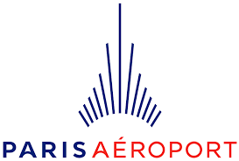

Fondation AESIO
Objet Général
- Prévenir les troubles de la santé mentale et agir sur leurs déterminants.
- Éclairer le débat public par la production et le partage de connaissances.
Procédure d’instruction
- Selon l’appel à projet concerné.
Thèmes et orientations
- Renouvellement de leur politique de mécénat pour la période 2026-2030. Se tenir informé début 2027.
Axes
- Inclusion / Insertion / Solidarité / Transition écologique
Public cible
- Personnes en situation de handicap (toute typologie).
Domaines
- Tous domaines confondus.
Porteurs de projets
- Personne morale à but non-lucratif / Organismes basés en France.

Site web de la Fondation AESIO



Fondation AG2R La mondiale
Objet Général
- Intervient dans le domaine de l’intérêt général, en complément de l’action publique et associative.
- Contribue à l’autonomie des personnes par l’éducation, le travail et la santé ainsi qu’au vivre ensemble tout au long de la vie.
Procédure d’instruction
- Selon l’appel à projet concerné.
Thèmes et orientations
- A titre indicatif, en 2026 : accompagner les jeunes et renforcer le lien social.
Axes
- Accès à la culture / Solidarité.
Public cible
- Jeune public / Personnes âgées / Personnes en situation de précarité / Personnes en situation de handicap (toute typologie).
Domaines
- Tous domaines confondus.
Porteurs de projets
- Personne morale à but non-lucratif / organismes basés en France.

Site web de la Fondation AG2R La Mondiale



Fondation Alain Charrier
Objet Général
- A compter de 2026, la fondation apporte un soutien plus durable aux associations qu’elle accompagne déjà : aucun appel à projet public ne sera lancé en 2026.
- Lutte contre l’exclusion de personnes fragilisées par des troubles psychiques, des maladies psychiatriques ou un traumatisme crânien. Réinsertion sociale, relationnelle et économique en milieu ordinaire.
Procédure d’instruction
- /
Thèmes et orientations
- /
Axes
- Inclusion / Insertion.
Public cible
- Personnes en situation de handicap psychique.
Domaines
- /
Porteurs de projets
- /

Site web de la Fondation Alain Charrier
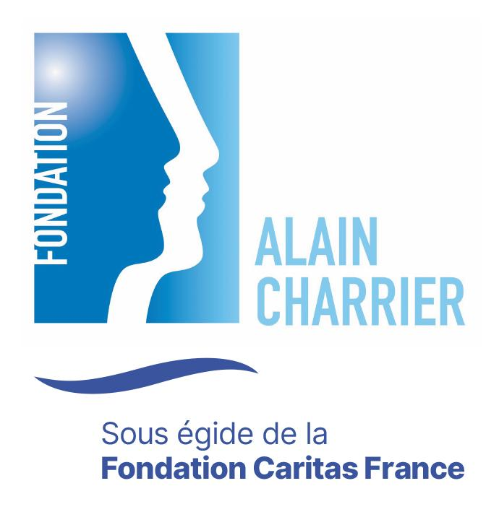

Fondation Altice SFR
Informations concernant l’année 2025 et données à titre indicatif.
Objet Général
- Favoriser l’égalité des chances, l’insertion et la solidarité des publics fragiles et/ou isolés dans le domaine du numérique.
- Encourager l’insertion professionnelle.
Procédure d’instruction
- Selon l’appel à projets concerné.
- Informations généralement en ligne à partir de septembre-octobre, pour des résultats en janvier.
Thèmes et orientations
- Les projets traitant d’innovation, d’impact social, tout en étant pérenne et concernant de nombreux bénéficiaires ont été retenus.
Axes
- Inclusion / insertion / solidarité.
Public cible
- Personnes âgées / Personnes en situation de précarité/ Personnes en situation de handicap (toute typologie).
Domaines
- Numérique
Porteurs de projets
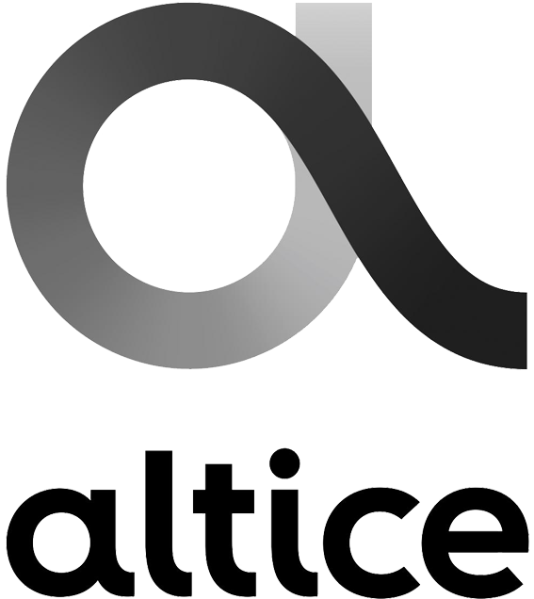
- Structures d’intérêt général basées en France.

Site web de la Fondation Altice SFR

Fondation ARAOK
Objet Général
- Égalité des chances,insertion et réinsertion : pour les difficultés scolaires ou sociales.
- Enjeux de protection de la nature.
Procédure d’instruction
- Selon l’appel à projet concerné.
Thèmes et orientations
- Selon l’appel à projet concerné.
Axes
- Éducation / inclusion / insertion / solidarité.
Public cible
- Jeune public / Personnes en situation de handicap (toute typologie).
Domaines
- Tous domaines confondus.
Porteurs de projets
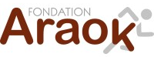
- Selon l’appel à projet concerné.

Site web de la Fondation ARAOK

Fondation ATOUT5PARTAGE
Objet Général
- Favoriser la prise en charge, l’accompagnement de tout public défavorisé et fragilisé par la maltraitance, le handicap ou la grande dépendance.
Procédure d’instruction
- Critères de gouvernance définis par le Conseil d’administration de la fondation.
Thèmes et orientations
- Exemple d’un projet soutenu : 250 heures d’ateliers de pratique artistique gratuits pour les enfants en situation de grande précarité.
Axes
- Accès à la culture / Solidarité.
Public cible
- Personnes âgées / Personnes en situation de handicap (toute typologie).
Domaines
- Tous domaines confondus.
Porteurs de projets
- Associations / Fondations / Structures d’intérêt général.

Site web de la Fondation ATOUT5PARTAGE


Fondation Audiens Générations
Objet Général
- 3 prix : innovation / générations / émergence.
- Les prix récompensent 3 initiatives culturelles, intergénérationnelles et numériques.
Procédure d’instruction
- Dossier de candidature à déposer sur le site de la Fondation. Formulaire à compléter.
- Dépôt du dossier entre juin et juillet.
Thèmes et orientations
- Projets créant du lien social, contribuant à la diversité culturelle, représentant une génération, favorisant les échanges entre les âges.
- Oeuvres interactives ou plurimédias proposant des formats narratifs originaux.
Axes
- Accès à la culture / Inclusion / Insertion / Solidarité.
Public cible
- Personnes âgées / Personnes en situation de handicap (toute typologie).
Domaines
- Numérique.
Porteurs de projets
- Personne physique ou morale.

Site web de la Fondation Audiens Générations


Fondation Axelle
Objet Général
- Promeut des initiatives intégrant les dimensions éducatives et culturelles dans la prise en charge des personnes.
- Soutien à la formation des proches : familles et personnels des organismes d’accueil.
Procédure d’instruction
- Selon l’appel à projet concerné.
Thèmes et orientations
- Selon l’appel à projet concerné.
Axes
- Accès à la culture / Education / Inclusion / Insertion / Solidarité.
Public cible
- Personnes autistes.
Domaines
- Tous domaines confondus.
Porteurs de projets
- Organismes à but non-lucratif / Associations / Personne physique ou morale.

Site web de la Fondation Axelle



Fondation Batigère
Objet Général
- Favoriser l’égalité des chances / accompagner toute action favorisant le lien social / soutenir les initiatives pour promouvoir des modes de vie écoresponsables.
Procédure d’instruction
- Dépôt d’un dossier en ligne. Présélection, instruction, comité de sélection et suivi des projets.
- Plateforme ouverte de février à mai pour l’appel à projet de l’année suivante.
Thèmes et orientations
- Ouverture et accès à la connaissance, la vie de la cité et du quartier, l’insertion et l’intégration, la solidarité.
Axes
- Éducation / Inclusion / Insertion / Solidarité / Transition écologique.
Public cible
- Jeune public / Personnes âgées / Personnes en situation de précarité/ Personnes concernées par la maladie ou les soins hospitaliers / Personnes en situation de handicap (toute typologie).
Domaines
- Tous domaines confondus.
Porteurs de projets
- Organismes à but non-lucratif / Associations / Personne physique ou morale.

Site web de la Fondation Batigère
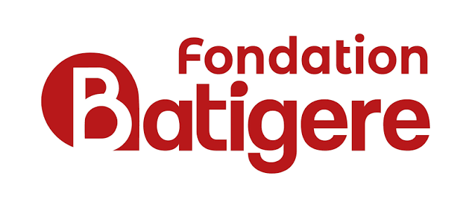

Fondation Berger Levrault
Objet Général
- Promouvoir l’utilisation du numérique comme moteur d’innovation sociale, d’inclusion et de transformation au bénéfice de la société.
Procédure d’instruction
- Présélection, validation, sélection finale.
Thèmes et orientations
- Renfort des compétences numériques pour tous, attention particulière pour l’inclusion des femmes dans les métiers du numérique et pour les enjeux environnementaux des projets.
- Exemple d’un projet soutenu : association Autisme Ensemble 95 - Pontoise, Création d'outils numériques de Communication Alternative et Améliorée pour aider les jeunes autistes non-verbaux à s'exprimer.
Axes
- Accès à la culture / Education / Dispositifs d’accessibilité / Inclusion / Insertion / Solidarité / Transition écologique
Public cible
- Personnes en situation de handicap (toute typologie).
Domaines
- Numérique.
Porteurs de projets
- Selon l’appel à projet concerné.

Site web de la Fondation Berger Levrault
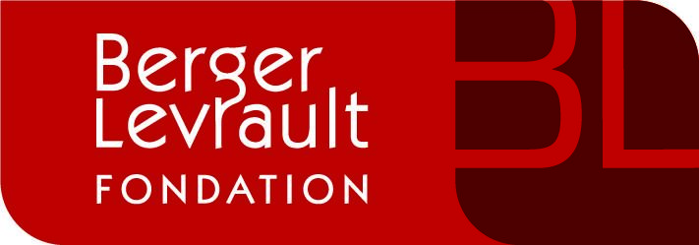

Fondation BNP Paribas
Objet Général
- 2 priorités fortes : l'innovation et la jeunesse.
- Impacts et enjeux sociétaux, en faveur de projets dédiés aux thématiques de la solidarité, l’environnement et la culture.
Procédure d’instruction
- Selon l’appel à projet concerné.
Thèmes et orientations
- Solidarité : cohésion sociale, égalité des chances, lutte contre l’exclusion, violences sexistes et sexuelles…
- Environnement : soutien aux équipes de recherche françaises et internationales qui étudient les impacts du changement climatique.
- Culture : création pour la jeunesse, enjeux d’accessibilité et d’inclusion, appui notamment à la danse.
Axes
- Accès à la culture / Education / Inclusion / Solidarité / Transition écologique
Public cible
- Jeune public / Personnes en situation de handicap (toute typologie).
Domaines
- Cirque / Danse / Recherche.
Porteurs de projets
- Selon l’appel à projet concerné.

Site web de la Fondation BNP Paribas



Fondation Canal+
Objet Général
- Projet à destination des personnes vulnérables, défavorisées, âgées entre 16 et 23 ans.
- Sur les thématiques suivantes : épanouissement personnel, lien social, engager les bénéficiaires dans une pratique.
Procédure d’instruction
- Selon l’appel à projet concerné.
Thèmes et orientations
- Projets ayant déjà un financement, en recherche de complément budgétaire.
Axes
- Solidarité.
Public cible
- Jeune public.
Domaines
- Audiovisuel.
Porteurs de projets
- Association reconnue d’utilité publique ou d’intérêt général.

Site web de la Fondation Canal+


Fondation Capsule d’Art
Objet Général
- Soutien des activités d’intérêt général, à caractère culturel et social, destinées à soutenir la recherche et la mise en œuvre de projets alliant l’art et le soin.
Procédure d’instruction
- Formulaire disponible en ligne à remplir, puis à envoyer par mail ou par voie postale.
Thèmes et orientations
- Projets en art-thérapie, recherche, colloques, séminaires, conférences, publication d’articles ou d’ouvrages, tant qu’il y a un rapport avec l’objet de la fondation.
- Objectif thérapeutique obligatoire.
Axes
- Accès à la culture / Solidarité.
Public cible
- Jeune public / Personnes âgées / Personnes en situation de précarité/ Personnes concernées par la maladie ou les soins hospitaliers / Personnes en situation de handicap (toute typologie).
Domaines
- Tous domaines confondus.
Porteurs de projets
- Associations / Structures d’intérêt général / ESMS.


Site web de la Fondation Capsule d’Art

Fondation Carasso
Objet Général
- 2 grands domaines : l’alimentation durable et l’art citoyen.
- L’art citoyen comprend : l’art et la culture comme forces de citoyenneté et d’émancipation collective, le soutien aux artistes, acteurs culturels et territoires engagés, le tissage de liens ancrés dans le respect de la diversité.
Procédure d’instruction
- Consulter le cadrage de l’appel à projets concerné / remplir le formulaire et le déposer sur une plateforme en ligne.
- Ouvert entre 2 et 3 mois / examen des dossiers pendant 1 mois / instruction pendant 2 mois / évaluation du jury 3 mois après la clôture de l’appel / décision finale dans le mois qui suit l’évaluation du jury.
Thèmes et orientations
- Dans l’art citoyen, 3 directives : art et éducation / art et démocratie culturelle / art, sciences et société.
Axes
- Accès à la culture / Solidarité.
Public cible
- Personnes en situation de handicap (toute typologie).
Domaines
- Enseignement artistique.
Porteurs de projets
- Selon l’appel à projets concerné.

Site web de la Fondation Carasso
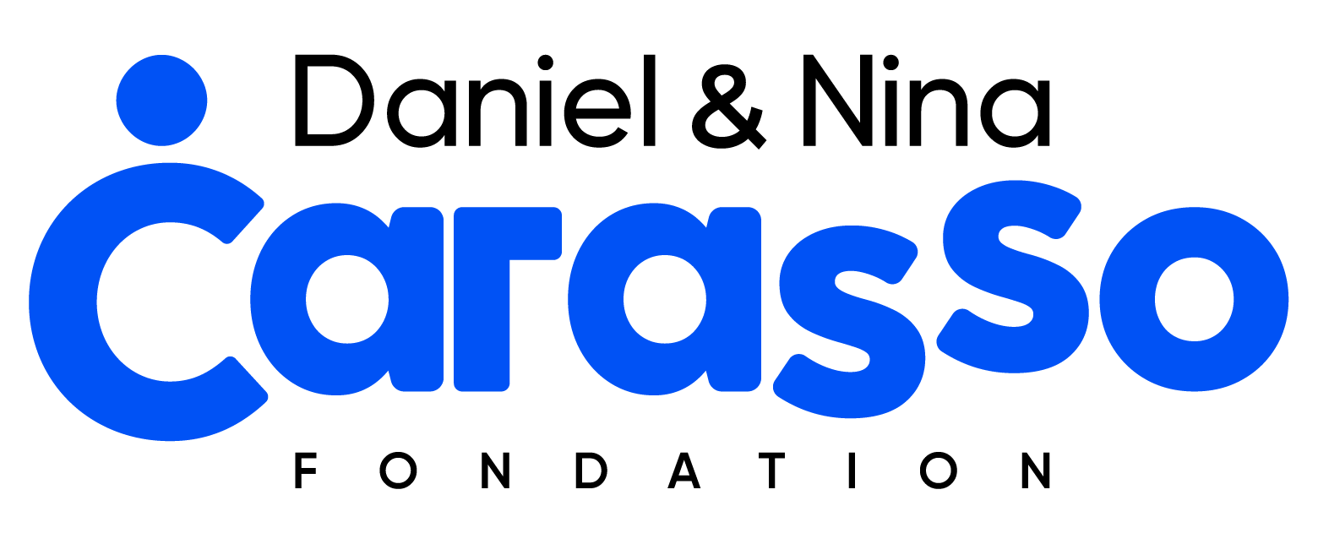

Fondation Casino
Objet Général
- Renforcer le lien social, encourager l’autonomie des personnes dans la société.
- En 2026, l’appel à projets est en partenariat avec Ulule, plateforme pour le financement participatif des projets : le crowdfunding.
Procédure d’instruction
- Dépôt d’un dossier sur une plateforme en ligne.
- Dépôt jusqu'à fin juin, réponse mi-septembre.
Thèmes et orientations
- Favoriser les dynamiques d’entraide qui participent à lutter contre l’isolement des publics concernés par la précarité ordinaire.
- Etre capable de lancer une campagne de financement participatif sur Ulule à la mi-novembre.
Axes
- Inclusion / Solidarité.
Public cible
- Personnes en situation de précarité/ Personnes en situation de handicap (toute typologie).
Domaines
- Tous domaines confondus.
Porteurs de projets
- Associations.

Site web de la Fondation Casino



Fondation Choeur à l’ouvrage
Objet Général
- Lutte contre les préjugés : rencontres entre personnes d’horizons différents, échanges réguliers en vue d’une création collective.
- Créer les conditions d’une pratique artistique de qualité : intervenants professionnels et programme pérenne.
Procédure d’instruction
- Selon l’appel à projet concerné.
Thèmes et orientations
- Projet artistique et/ou culturel, destiné à des amateurs. Réalisation collective qui s’inscrit dans la durée (1 an minimum). Implication de différents partenaires.
- Mixité sociale / cohésion des territoires / inclusion de personnes exilées.
Axes
- Accès à la culture / Inclusion / Solidarité.
Public cible
- Jeune public / Personnes âgées / Personnes en situation de précarité/ Personnes concernées par la maladie ou les soins hospitaliers / Personnes en situation de handicap (toute typologie).
Domaines
- Tous domaines confondus.
Porteurs de projets
- Selon l’appel à projet concerné.

Site web de la Fondation Choeur à l’Ouvrage
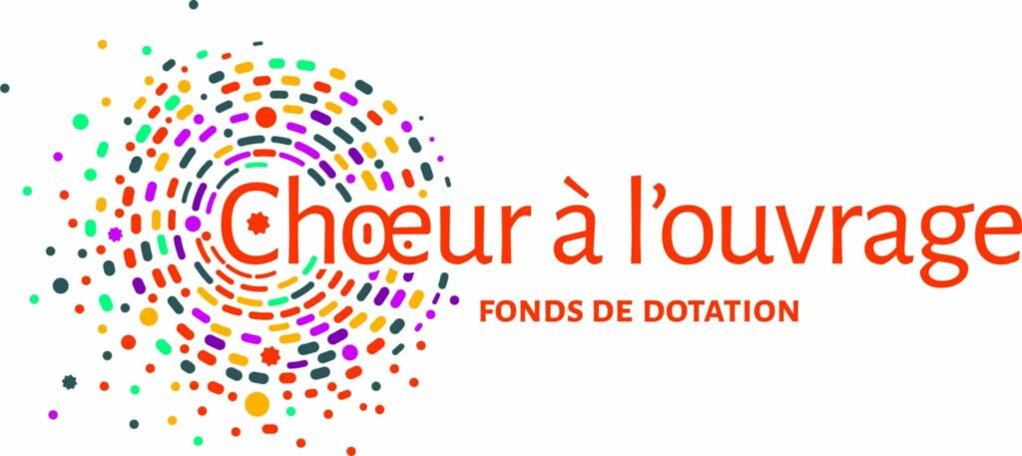

Fondation Club Med
Objet Général
- Engagement pour la jeunesse, soutien de projets d’associations partenaires, protection de la biodiversité, fonds de collecte “Les Amis de la fondation Club Med”.
Procédure d’instruction
- Selon l’appel à projet concerné.
Thèmes et orientations
- Selon l’appel à projet concerné.
Axes
- Éducation / Solidarité / Transition écologique.
Public cible
- Jeune public / Personnes en situation de handicap (toute typologie).
Domaines
- Tous domaines confondus.
Porteurs de projets
- Selon l’appel à projet concerné.

Site web de la Fondation Club Med


Fondation Crédit Coopératif
Objet Général
- Renforcer l’économie sociale et solidaire pour une transition écologique juste et solidaire en associant moyens financiers et moyens humains pour accompagner les projets. L’organisme propose de renforcer la capacité d’agir des acteurs, développer le travail en coopération et améliorer la visibilité et la reconnaissance des projets.
Procédure d’instruction
- Selon l’appel à projets concerné.
Thèmes et orientations
- Les projets sélectionnés doivent comprendre une démarche environnementale et sociale, revêtir un caractère d’utilité sociale et innovant pour le territoire ou dans leur mise en œuvre, être capable de coopérer avec d'autres acteurs, avoir un potentiel de duplication dans le territoire, être pérenne et prêt à évoluer vers une indépendance financière.
Axes
- Solidarité / transition écologique.
Public cible
- Personnes en situation de handicap (toute typologie).
Domaines
- Tous domaines confondus / enseignement artistique.
Porteurs de projets
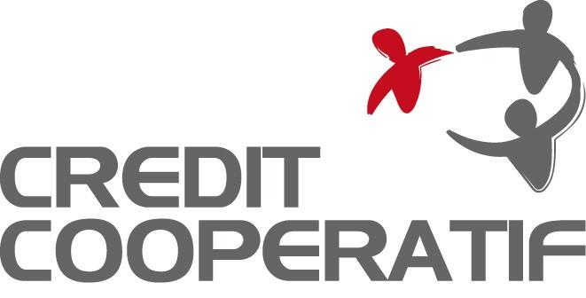
- Selon l’appel à projets concerné.

Site web de la Fondation Crédit Coopératif

Fondation Crédit Mutuel Alliance Fédérale
Objet Général
- Dans “Solidarité et Territoire” : faire de la culture un vecteur d’émancipation, d’aller vers les publics pour faciliter l’accès à la culture et l’inscrire dans la durée pour assurer sa pérennité.
Procédure d’instruction
- Selon l’appel à projets concerné.
Thèmes et orientations
- A titre indicatif, en 2023 : faciliter l’insertion de jeunes en situation de handicap.
Axes
- Accès à la culture / insertion / solidarité.
Public cible
- Personnes en situation de handicap (toute typologie).
Domaines
- Tous domaines confondus.
Porteurs de projets
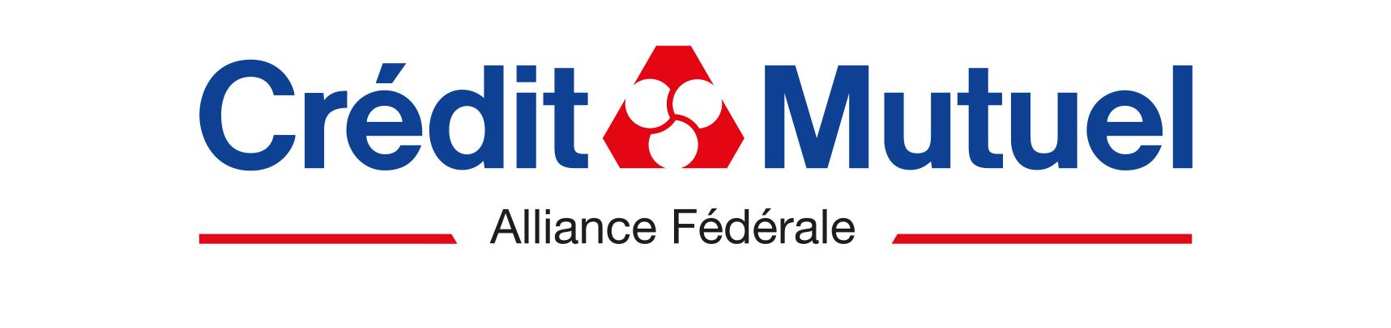
- Selon l’appel à projets concerné.

Site web de la Fondation Crédit Mutuel Alliance Fédérale

Fondation Cultura
Objet Général
- Rendre accessible la culture et l’éducation au plus grand nombre.
- Mécénat de compétences ou bénévolat.
Procédure d’instruction
- Selon l’appel à projet concerné.
Thèmes et orientations
- Tout collaborateur des magasins ou services centraux peut proposer un projet, qui sera instruit par l’équipe de la Fondation.
Axes
- Accès à la culture / Education / Inclusion / Insertion / Solidarité.
Public cible
- Personnes en situation de handicap (toute typologie).
Domaines
- Tous domaines confondus.
Porteurs de projets
- Personne physique ou morale.

Site web de la Fondation Cultura



Fondation de France
Objet Général
- Fondation reconnue d’utilité publique et fondation abritante. Parmi toutes leurs missions, celles qui nous sont pertinentes : droits humains et justice sociale / culture et savoirs.
- Droits humains et justice sociale : promouvoir la justice, l'égalité et l'inclusivité contre toutes les formes de discriminations - raciales, liées au handicap, au genre, à l'orientation sexuelle, à l'exil, à l'âge et à toute autre caractéristique.
- Culture et savoirs : création et société, arts du spectacle, arts plastiques, littérature, musique, patrimoine (chaque domaine ayant ses fondations abritées agissant dans ledit domaine).
Procédure d’instruction
- Voir directement avec la fondation abritée qui soutient le domaine concerné.
Thèmes et orientations
- Voir directement avec la fondation abritée qui soutient le domaine concerné.
Axes
- Inclusion / insertion.
Public cible
- Personnes en situation de handicap (toute typologie).
Domaines
- Tous domaines confondus.

Porteurs de projets
- Voir directement avec la fondation abritée qui soutient le domaine concerné.

Site web de la Fondation de France

Fondation Engie
Objet Général
- Accompagnement pour la construction des transitions : formation et sensibilisation, inclusion sociale, innovation et recherche, coopération territoriale, information et mobilisation.
Procédure d’instruction
- Selon domaines et appel à projets concernés.
Thèmes et orientations
- Selon domaines et appel à projets concernés.
Axes
- Éducation / inclusion / transition écologique.
Public cible
- Personnes en situation de handicap (toute typologie).
Domaines
- Tous domaines confondus.
Porteurs de projets
- Selon l’appel à projets concerné.

Site web de la Fondation Engie

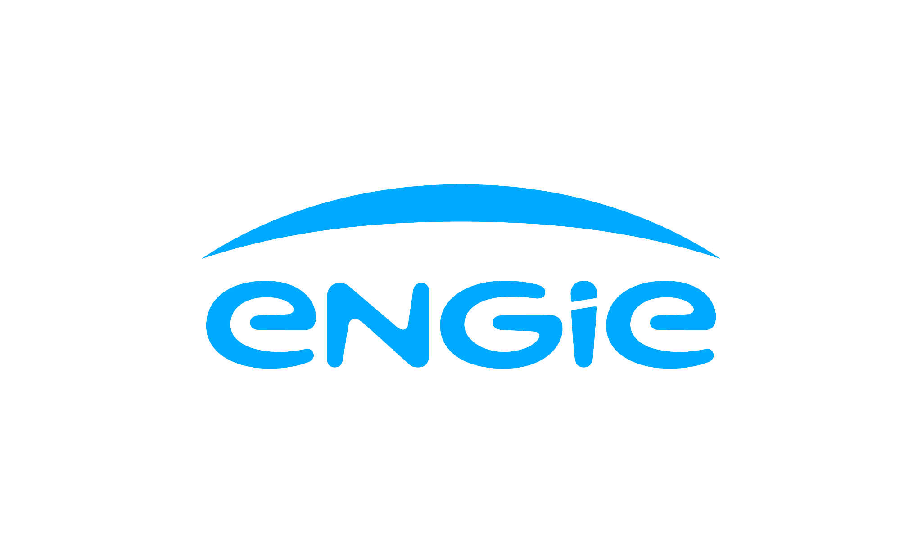
Fondation Entreprendre pour Aider
Objet Général
- Promouvoir des projets ou des organismes d'intérêt général, mettant l'art au service de la santé mentale, selon trois axes : soin et accompagnement, inclusion, insertion sociale et professionnelle, recherche et enseignement.
Procédure d’instruction
- Formulaire, mail, appel, contact sur le site de l’organisme.
Thèmes et orientations
- Projet artistique, art-thérapeutique ou culturel mené par des experts du secteur culturel (musée, théâtre, compagnie, etc.).
- Projet long, s'inscrivant dans le temps, avec une antériorité d’expérience et partenaires confirmés, ayant un impact pour les participants.
Axes
- Accès à la culture / Inclusion / Insertion / Solidarité.
Public cible
- Personnes en situation de handicap psychique.
Domaines
- Tous domaines confondus.
Porteurs de projets
- Selon l’appel à projets concerné.


Site web de la Fondation Entreprendre pour aider

Fondation Forvis Mazars
Objet Général
- Soutient des projets associatifs correspondant à son domaine d’intervention : éducation et formation pour le jeune public.
- Éducation à l’environnement, dans un cadre de développement durable.
Procédure d’instruction
- Formulaire téléchargeable sur le site à envoyer par voie postale.
- Temporalité : fin mai - début juin.
Thèmes et orientations
- Projets liés à l'une des thématiques suivantes : l'enfance et la jeunesse dans l'éducation / l'enfance et la jeunesse dans le handicap, l'enfance et la jeunesse dans la solidarité, l'enfance et la jeunesse dans le développement durable.
Axes
- Éducation / Inclusion / Solidarité / Transition écologique.
Public cible
- Jeune public / Personnes en situation de handicap (toute typologie).
Domaines
- Tous domaines confondus.
Porteurs de projets
- Selon l’appel à projet concerné.

Site web de la Fondation Forvis Mazars
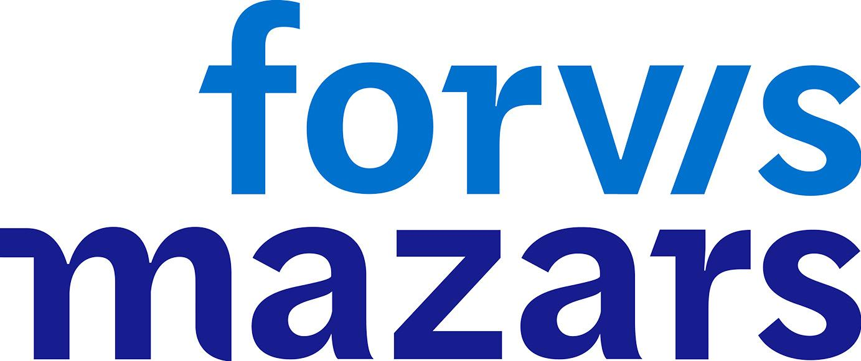

Fondation Gerondeau
Objet Général
- Pour une société plus solidaire et inclusive.
- 4 orientations : l’éducation et la lutte contre le décrochage scolaire, le soutien à la parentalité, l’insertion professionnelle des jeunes, le handicap mental cognitif.
Procédure d’instruction
- Selon l’appel à projets concerné.
Thèmes et orientations
- Selon l’appel à projet concerné.
Axes
- Education / Inclusion / Insertion / Solidarité.
Public cible
- Jeune public / Personnes en situation de handicap (toute typologie).
Domaines
- Tous domaines confondus.
Porteurs de projets
- Associations.

Site web de la Fondation Gerondeau
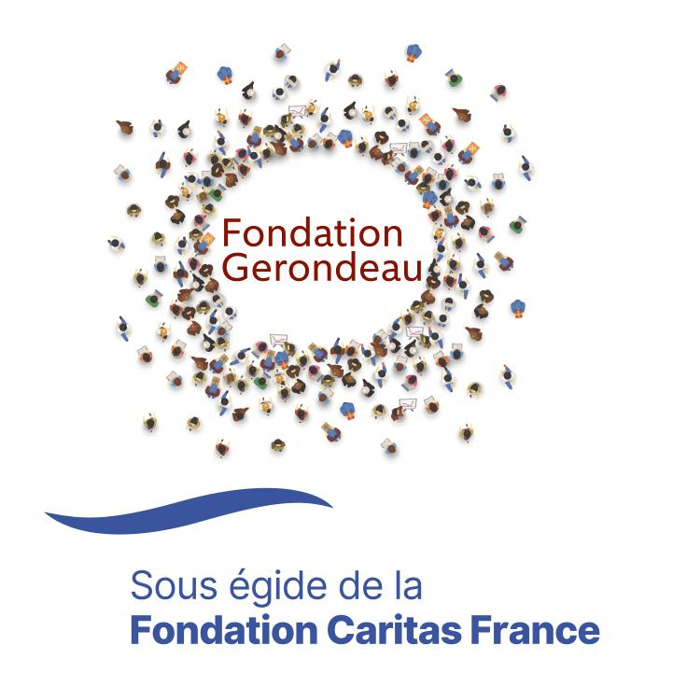

Fondation Hachette pour la lecture
Objet Général
- Promotion de la lecture, de l’écriture et généralement de la langue française auprès de tous les publics.
- Lecture et lien social : la lecture comme outil d’insertion, d’inclusion et d’intégration.
Procédure d’instruction
- Selon l’appel à projet concerné.
Thèmes et orientations
- Selon l’appel à projet concerné.
Axes
- Accès à la culture / Education / Inclusion / Insertion / Solidarité.
Public cible
- Jeune public / Personnes âgées / Personnes en situation de précarité/ Personnes concernées par la maladie ou les soins hospitaliers / Personnes en situation de handicap (toute typologie).
Domaines
- Lecture.
Porteurs de projets
- Associations.

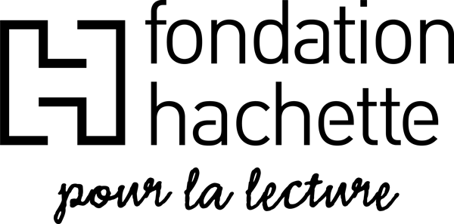
Site web de la Fondation Hachette pour la lecture

Fondation Hermès
Objet Général
- 4 axes : créer, transmettre, protéger, transmettre.
Procédure d’instruction
- Selon l’appel à projets concerné.
Thèmes et orientations
- Selon l’appel à projets concerné.
Axes
- Accès à la culture / Education / Inclusion / Insertion / Solidarité.
Public cible
- Personnes en situation de précarité/ Personnes en situation de handicap (toute typologie.
Domaines
- Tous domaines confondus / Artisanat
Porteurs de projets
- Selon l’appel à projets concerné.

Site web de la Fondation Hermès

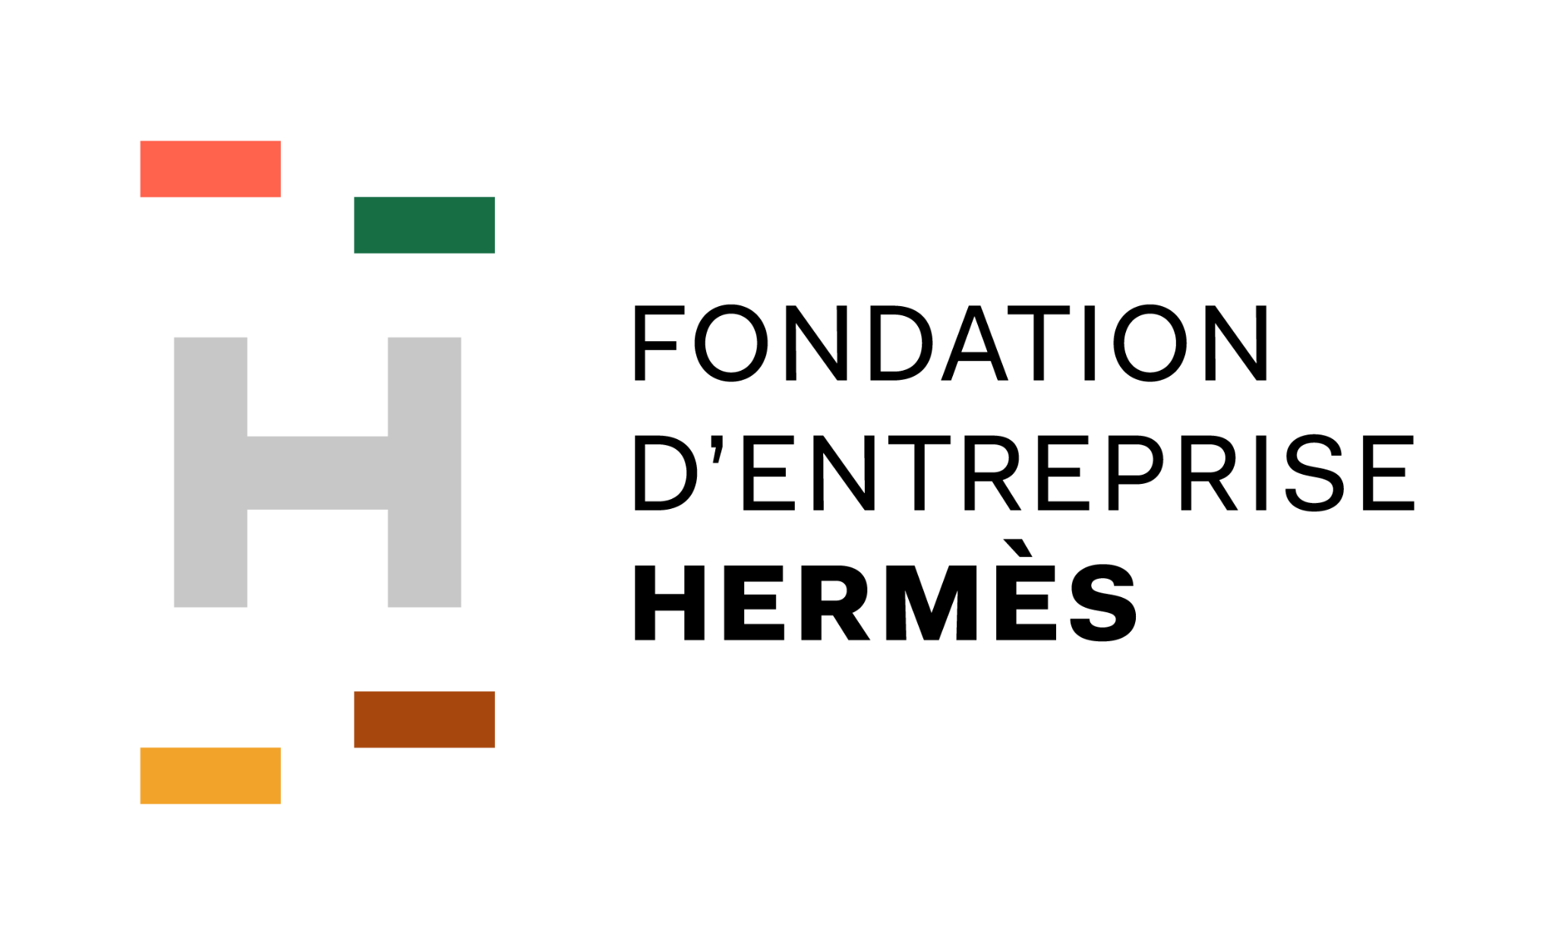

Fondation Kallipolis
Objet Général
- En faveur de l’intégration des personnes en fragilité physique ou sociale.
- A destination des établissements sanitaires, médico-sociaux et militaires, dans l’objectif de renforcer l’accès à la pratique artistique des personnes, aux œuvres et aux lieux culturels.
Procédure d’instruction
- Selon l’appel à projet concerné.
Thèmes et orientations
- Lieux de vie, art et vie (œuvres artistiques réalisées en collaboration entre un artiste et personnes fragilisées, notamment), retour à la vie, images de vie.
Axes
- Accès à la culture / Inclusion / Insertion / Solidarité.
Public cible
- Personnes en situation de handicap (toute typologie) / Personnes en situation de handicap mental.
Domaines
- Tous domaines confondus.
Porteurs de projets
- Selon l’appel à projet concerné.

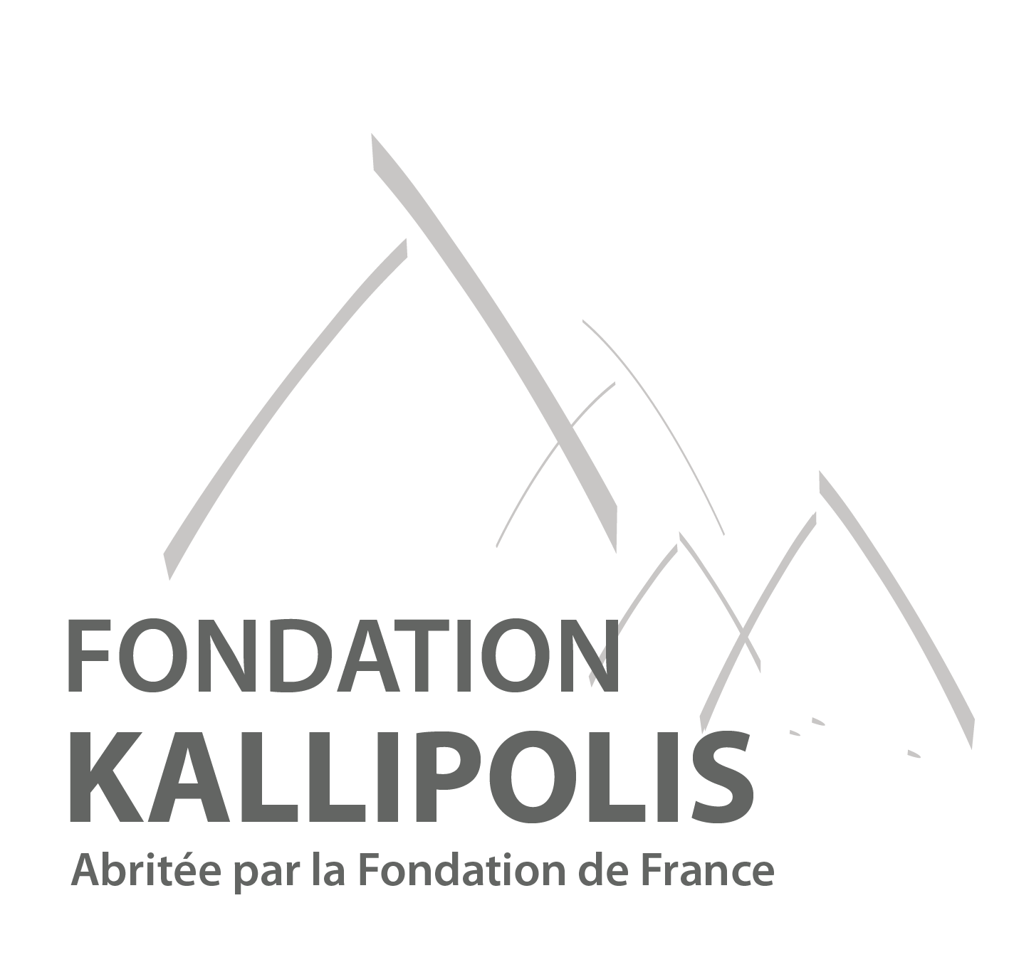
Site web de la fondation Kallipolis

Fondation Konica Minolta
Objet Général
- Faciliter l'accessibilité des personnes en situation de handicap au sport, aux loisirs, à la culture, à l’éducation, au travail.
Procédure d’instruction
- Conseil d’administration annuel.
- Selon l’appel à projet concerné.
Thèmes et orientations
- Si précisés, ou si perceptibles à titre indicatif.
Axes
- Accès à la culture / Education / Dispositifs d’accessibilité / Inclusion / Insertion / Solidarité.
Public cible
- Personnes en situation de précarité/ Personnes en situation de handicap (toute typologie).
Domaines
- Tous domaines confondus.
Porteurs de projets
- Selon l’appel à projet concerné.

SIte web de la fondation Konica Minolta


Fondation Kunz
Objet Général
- Révéler les talents des personnes en situation de handicap.
Procédure d’instruction
- Formulaire à remplir et à déposer en ligne
- Selon les réunions du comité de sélection qui ont lieu 3 fois dans l’année.
Thèmes et orientations
- Besoins humains ou matériels / équipements adaptés, ateliers et spectacles inclusifs, séjours adaptés ou création de spectacles inclusifs.
Axes
- Accès à la culture / Dispositifs d’accessibilité / Inclusion.
Public cible
- Personnes en situation de handicap (toute typologie).
Domaines
- Culture / Sport.
Porteurs de projets
- Associations / Entreprises.

Site web de la fondation Kunz


Fondation La Poste
Objet Général
- L’écriture comme lien social autour de 3 grands axes.
- Valorisation de la correspondance : publication, manifestation ou toute autre forme de valorisation d’une correspondance.
- L’écriture vivante et novatrice : projets innovants autour de l’écriture.
- L’écriture solidaire : ateliers d’écriture, actions auprès de personnes éloignées de la culture de l’écrit (milieu rural scolaire, QPV, milieu pénitentiaire...).
Procédure d’instruction
- Formulaire à remplir et à déposer en ligne.
- Projet soumis pendant l’une des 3 campagnes annuelles. Le projet soumis doit débuter un mois après le dépôt.
Thèmes et orientations
- Mesure des résultats, de l’implication à long terme des publics éloignés, de l’équité géographique.
Axes
- Accès à la culture / Solidarité.
Public cible
- Jeune public / Personnes âgées / Personnes en situation de précarité/ Personnes concernées par la maladie ou les soins hospitaliers / Personnes en situation de handicap (toute typologie).
Domaines
- Écriture.
Porteurs de projets
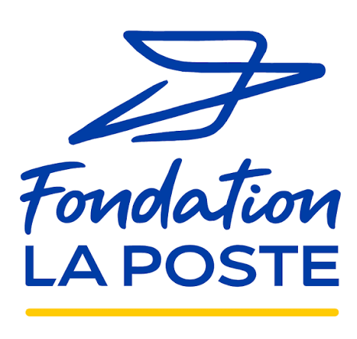
- Selon l’appel à projet concerné.

Site web de la Fondation La Poste

Fondation Les Arts et les Autres
Objet Général
- Faire vivre l’art auprès des publics fragilisés et menacés d’exclusion.
Procédure d’instruction
- Selon l’appel à projet concerné.
Thèmes et orientations
- Selon l’appel à projet concerné.
Axes
- Accès à la culture / Inclusion / Insertion / Solidarité.
Public cible
- Personnes en situation de précarité/ Personnes en situation de handicap (toute typologie).
Domaines
- Tous domaines confondus.
Porteurs de projets
- Selon l’appel à projet concerné.

Site web de la Fondation Les Arts et les Autres
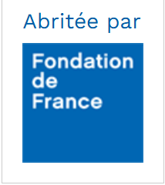

Fondation MACIF
Objet Général
- Soutien des projets qui apportent des réponses nouvelles à des besoins sociétaux non satisfaits : innovation sociale avec caractère intergénérationnel et participatif.
- Intervention dans les 4 thématiques du métier de son fondateur : la mobilité, la santé, l’habitat, la finance scolaire.
Procédure d’instruction
- Selon l’appel à projet concerné.
Thèmes et orientations
- Selon l’appel à projet concerné.
Axes
- Solidarité / Transition écologique.
Public cible
- Jeune public / Personnes âgées / Personnes en situation de précarité/ Personnes concernées par la maladie ou les soins hospitaliers / Personnes en situation de handicap (toute typologie) / Personnes en situation de handicap mental / Personnes en situation de handicap psychique / Personnes autistes / Personnes en situation de handicap visuel / Personnes sourdes ou malentendantes.
Domaines
- Tous domaines confondus.
Porteurs de projets
- Selon l’appel à projet concerné.

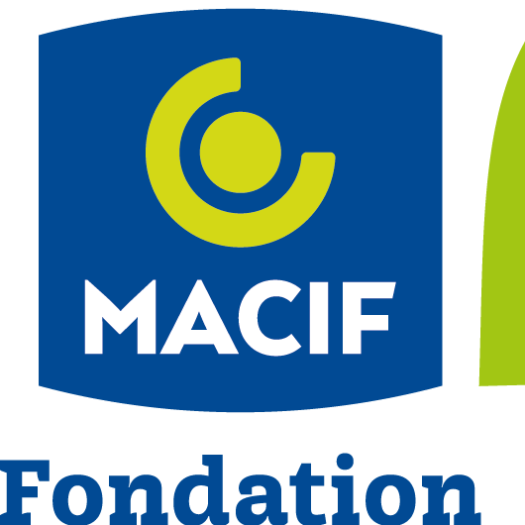
Site web de la Fondation MACIF

Fondation Malakoff Humanis Handicap
Objet Général
- Projet visant à favoriser l’accès à l’emploi, aux soins, à la culture et au sport des personnes en situation de handicap.
- Projets innovants et duplicables.
Procédure d’instruction
- Espace candidature en ligne regroupant tous les types de projets pouvant être accompagnés, en cours ou à venir.
- Conseil d'administration décisionnaire et conseil d'orientation consultatif.
Thèmes et orientations
- La fondation privilégie les projets qui favorisent la participation des personnes en situation de handicap dans la phase de co-construction.
Axes
- Accès à la culture / Education / Inclusion / Insertion / Solidarité / Transition écologique.
Public cible
- Jeune public / Personnes âgées / Personnes en situation de précarité/ Personnes concernées par la maladie ou les soins hospitaliers / Personnes en situation de handicap (toute typologie).
Domaines
- Culture / Sport.
Porteurs de projets
- Association / organismes à but non lucratif / personne morale à but non lucratif.
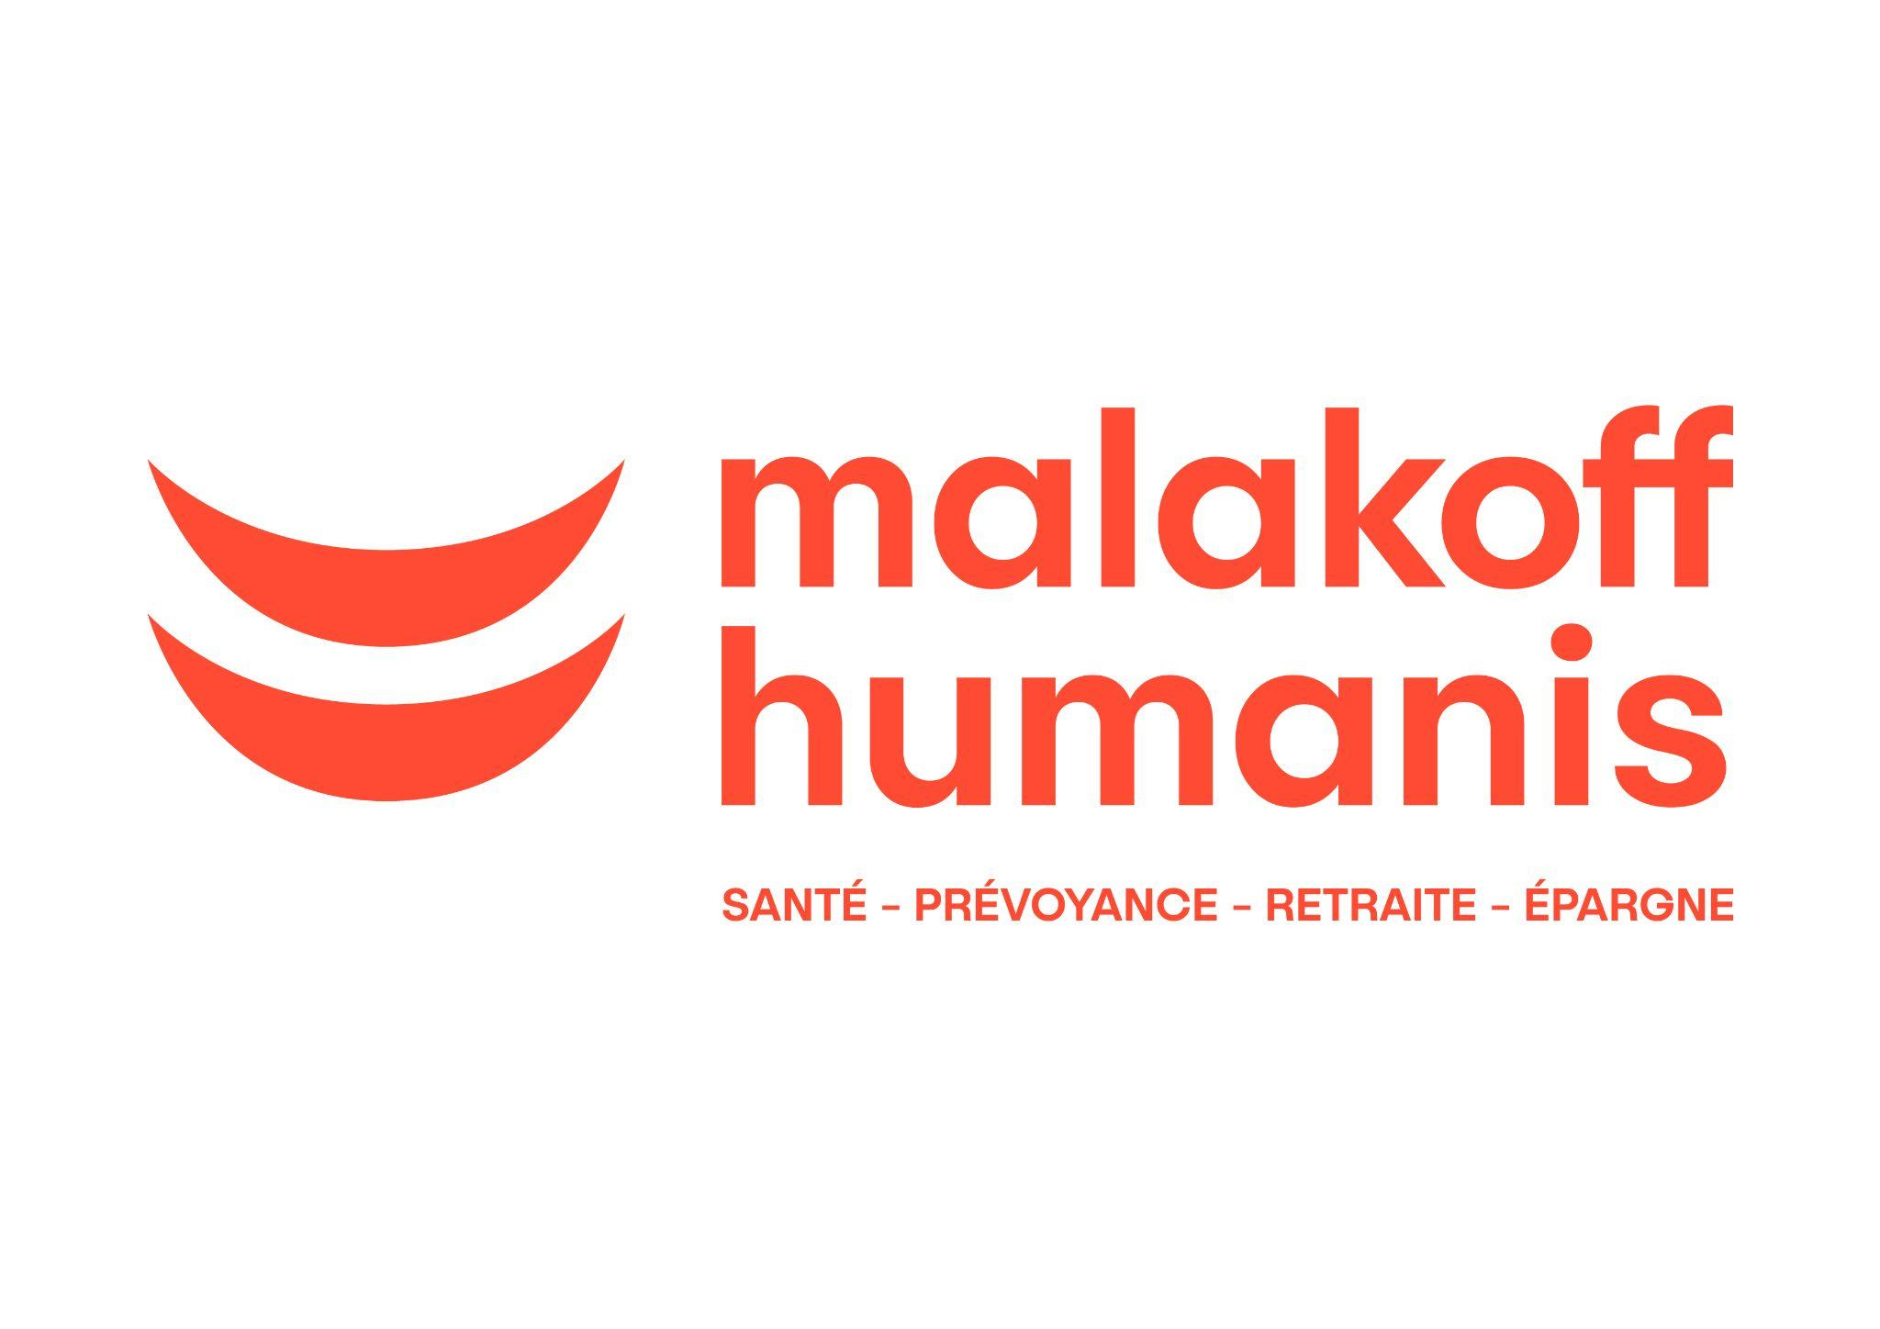
Site web de la Fondation Malakoff Humanis Handicap

Fondation MMA Solidarité
Objet Général
- Améliorer la vie des enfants et adultes en situation de handicap.
- Projets d’intérêt collectif promouvant les capacités, l’épanouissement ou encore l’inclusion sociale.
Procédure d’instruction
- Soumettre le projet directement à la fondation, par mail ou par l’intermédiaire d’un agent MMA.
Thèmes et orientations
- Projet en devenir et clairement identifié, avec un intérêt collectif, au profit des personnes en situation de handicap, notamment des jeunes victimes d’un accident.
Axes
- Accès à la culture / Dispositifs d’accessibilité.
Public cible
- Jeune public / Personnes en situation de handicap (toute typologie).
Domaines
- Non précisé.
Porteurs de projets
- Organismes à but non lucratif.


Site web de la Fondation MMA Solidarité

Fondation Orange
Objet Général
- Recréer du lien social, par l’accès à l'éducation, l’accès à la culture et à la scène, l’accompagnement des personnes autistes.
- Soutien matériel ou financier, bénévolat ou mécénat de compétences.
Procédure d’instruction
- Formulaire à remplir et à déposer sur le site en ligne. Approbation par le Conseil d’administration de la fondation.
Thèmes et orientations
- Projets d’intérêt général, hors sphère commerciale. Doit être précis, daté, chiffré. Projets individuels non soutenus.
Axes
- Accès à la culture / Dispositifs d’accessibilité / Inclusion / Insertion.
Public cible
- Jeune public / Personnes autistes.
Domaines
- Tous domaines confondus.
Porteurs de projets
- Selon l’appel à projets concerné.

Site web de la Fondation Orange


Fondation Otis
Objet Général
- Bien-être, accessibilité, mobilité des personnes handicapées
- Premier fabricant mondial d’ascenseurs, escaliers mécaniques et trottoirs roulants.
Procédure d’instruction
- Selon l’appel à projet concerné.
Thèmes et orientations
- Selon l’appel à projet concerné.
Axes
- Dispositifs d’accessibilité.
Public cible
- Personnes en situation de handicap (toute typologie).
Domaines
- Dispositifs d’accessibilité.
Porteurs de projets
- Selon l’appel à projet concerné.

Site web de la Fondation Otis

Fondation pour l’audition
Objet Général
- La fondation apporte son soutien à des projets sous forme de Prix.
Procédure d’instruction
- Dossier de candidature et formulaire à remplir et à déposer en ligne.
- Temporalité : juin-juillet.
Thèmes et orientations
- Catégorie Prix Innovation : fort potentiel d’innovation, s’inscrivant dans la thématique annuelle définie par la fondation.
- Catégorie Prix Impact : fort potentiel d’impact, par sa capacité à améliorer le quotidien, l’autonomie, l’accès à l’information, la participation sociale, la prévention ou la qualité de vie.
- Catégorie Prix Coup de cœur du jury : parmi les projets non lauréats des autres catégories ayant une démarche prometteuse et répondant à un défi lié à la prévention de la santé auditive.
Axes
- Accès à la culture / Education / Dispositifs d’accessibilité / Inclusion / Insertion / Solidarité / Transition écologique
Public cible
- Personnes sourdes ou malentendantes.
Domaines
- Tous domaines confondus.
Porteurs de projets
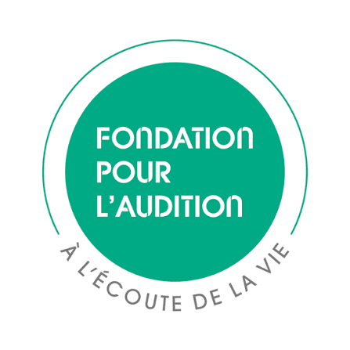
- Selon l’appel à projet concerné.

Site web de la Fondation pour l’audition

Fondation RATP
Objet Général
- Intérêt général au cœur des territoires.
Procédure d’instruction
- Approche directe, ou appel à projets.
- Comité de sélection des projets, réunissant des collaborateurs volontaires.
Thèmes et orientations
- 2 programmes : faciliter l'insertion professionnelle / favoriser l'égalité d'accès aux ressources et aux opportunités de la ville.
Axes
- Accès à la culture.
Public cible
- Personnes en situation de handicap (toute typologie).
Domaines
- Non précisé.
Porteurs de projets
- Non précisé.

Site web de la Fondation RATP
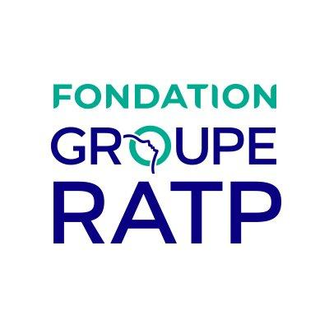

Fondation René Lacoste
Objet Général
- Projets d'intérêt général, dans les domaines sportifs, éducatifs, scientifiques, sociaux, sanitaires, environnementaux, ou culturels.
- Egalité des chances à travers des projets d'insertion sociale et professionnelle, notamment par le sport, pour les jeunes vulnérables, ainsi que des projets visant à la préservation de l'environnement et des projets de solidarité internationale.
Procédure d’instruction
- Contact par mail : fondation@lacoste.com.
Thèmes et orientations
- Favoriser l'accès au sport et encourager la pratique d'une activité régulière, chez les jeunes filles, et favoriser la participation des personnes en situation de handicap aux activités sportives.
- Investir dans l'éducation au sens large : encourager toutes les formes d'apprentissage associées au sport.
- Favoriser l'employabilité et l'accès au monde du travail : donner aux jeunes les meilleures chances de découvrir et intégrer le monde du travail.
Axes
- Éducation / Inclusion / Insertion / Solidarité / Transition écologique.
Public cible
- Jeune public / Personnes en situation de précarité/ Personnes en situation de handicap (toute typologie).
Domaines
- Sport.
Porteurs de projets

- Non précisé.

Site web de la fondation René Lacoste

Fondation Safran
Objet Général
- Accompagner les jeunes musiciens à l’orée de leur carrière.
- Insertion professionnelle et sociale de jeunes porteurs de handicap ou en grande précarité : insertion par la culture, le logement, le sport ou les loisirs.
- Mécénat éducatif, avec une attention marquée pour les mathématiques et les sciences.
Procédure d’instruction
- Candidature en ligne.
- Période mars - juin.
Thèmes et orientations
- Selon l’appel à projet concerné.
Axes
- Inclusion / Insertion.
Public cible
- Jeune public / Personnes en situation de précarité/ Personnes en situation de handicap (toute typologie).
Domaines
- Enseignement artistique.
Porteurs de projets
- Selon l’appel à projet concerné.

Site web de la Fondation Safran
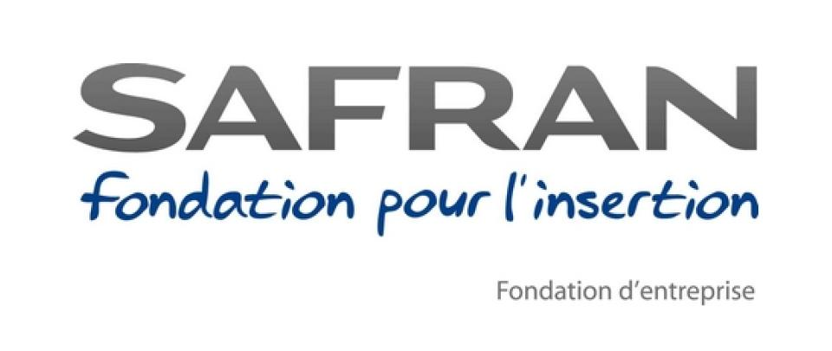

Fondation Société Générale
Objet Général
- Soutien d’actions renforçant le vivre-ensemble, contribuant à une société plus inclusive et plus durable : soutien à l’éducation, à la culture, et à l’environnement.
Procédure d’instruction
- Dossiers choisis par le Comité de Sélection, puis examinés par le Conseil d'Administration.
Thèmes et orientations
- Selon l’appel à projet concerné.
Axes
- Accès à la culture / Éducation / Transition écologique.
Public cible
- Jeune public / Personnes âgées / Personnes en situation de précarité / Personnes en situation de handicap (toute typologie).
Domaines
- Tous domaines confondus.
Porteurs de projets
- Selon l’appel à projet concerné.

Site web de la fondation Société Générale
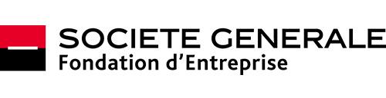

Fondation Total Energies
Objet Général
- 4 domaines d’intervention prioritaire :
- L’éducation et l’insertion
- La sécurité routière
- Les climats, littoraux et océans
- Le dialogue des cultures et le patrimoine : soutien de la création artistique par et pour les jeunes, à travers des programmes d’éducation artistique / préservation du patrimoine bâti / valorisation de la diversité culturelle
Procédure d’instruction
- Non renseignée.
Thèmes et orientations
- Selon l’appel à projet concerné.
Axes
- Education / Insertion / Transition écologique.
Public cible
- Jeune public / Personnes en situation de handicap (toute typologie).
Domaines
- Tous domaines confondus.
Porteurs de projets
- Selon l’appel à projet concerné.

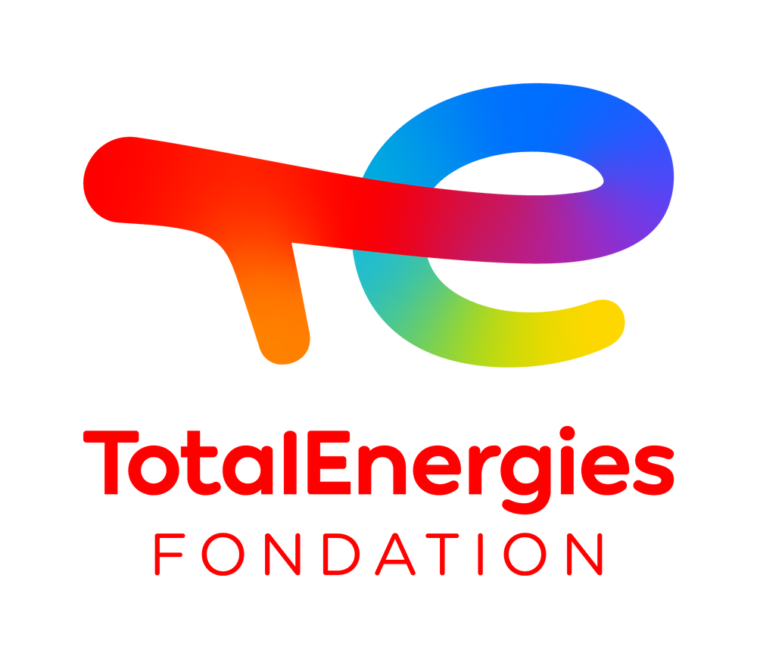
Site web de la Fondation Total Energies

Fondation Transdev
Objet Général
- Mobilité sociale à travers 6 axes : emploi, culture, sport, santé, médiation sociale.
- Projets s’adressant aux publics empêchés.
Procédure d’instruction
- Période de procédure pour l’année 2026-2027 : juillet 2026-juin 2027.
Thèmes et orientations
- Création de lieux de spectacle ou d’exposition itinérants / créations collectives qui transcendent les barrières sociales - entre générations, entre amateurs et professionnels, entre personnes en situation de handicap et personnes ordinaires / expression d’une culture représentative de la diversité, festive et porteuse de valeurs démocratiques.
Axes
- Éducation / Inclusion / Insertion / Solidarité.
Public cible
- Jeune public / Personnes âgées / Personnes en situation de précarité/ Personnes concernées par la maladie ou les soins hospitaliers / Personnes en situation de handicap (toute typologie).
Domaines
- Tous domaines confondus.
Porteurs de projets
- Selon l’appel à projet concerné.
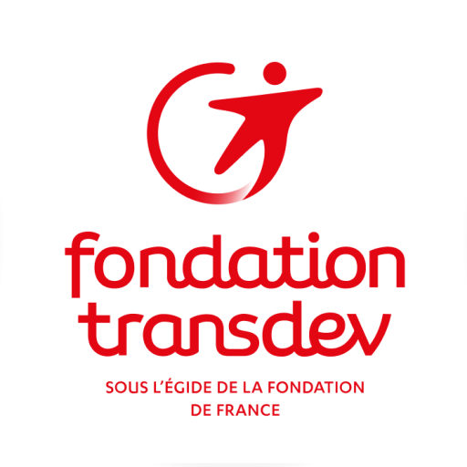
Site web de la fondation Transdev

Fondation UP
Objet Général
- 4 grands domaines d’action : alimentation / logement / éducation et culture / santé
Procédure d’instruction
- Non précisé.
Thèmes et orientations
- Selon l’appel à projet concerné.
Axes
- Education / Inclusion / Insertion / Solidarité
Public cible
- Jeune public / Personnes en situation de handicap (toute typologie)
Domaines
- Tous domaines confondus.
Porteurs de projets
- Selon l’appel à projet concerné.

Site web de la Fondation Up


Fonds Accessibilité
Objet Général
- Fonds de dotation de la DRAC.
- Financement de petits équipements (boucles magnétiques / casques audio / gilets vibrants) / de l’adaptation des œuvres (audiodescription, sous-titrage, Langue des signes française, maquettes tactiles) ou de formations.
- L’accessibilité physique aux bâtiments et les aménagements nécessaires ne sont pas concernés.
Procédure d’instruction
- Selon la DRAC concernée.
Thèmes et orientations
- Selon la DRAC concernée.
Axes
- Accès à la culture / Dispositifs d’accessibilité.
Public cible
- Jeune public / Personnes âgées / Personnes en situation de handicap (toute typologie).
Domaines
- Dispositifs d’accessibilité.
Porteurs de projets
- Non précisé.

Site web du Fonds Accessibilité

Fonds de dotation Abilitis
Objet Général
- Améliorer le quotidien des personnes en situation de handicap et/ou perte d’autonomie.
- Accompagner des projets innovants permettant une meilleure inclusion dans la société, en lien avec la culture, la santé, le sport, la vie sociale.
Procédure d’instruction
- Selon l’appel à projet concerné.
Thèmes et orientations
- Selon l’appel à projet concerné.
Axes
- Accès à la culture / Education / Dispositifs d’accessibilité / Inclusion / Insertion / Solidarité.
Public cible
- Personnes en situation de handicap (toute typologie).
Domaines
- Tous domaines confondus.
Porteurs de projets

- Associations / structures d’intérêt général / fondations.

Site web du fonds de dotation Abilitis

Fonds FRIDA
Objet Général
- Accompagner le parcours diplômant d’étudiants en situation de handicap qui optent pour des formations longues dans le domaine de l’art et de la culture, afin de pouvoir exercer professionnellement.
- 2 types de subventions : soutien aux étudiants en école d’art, soutien à l’accessibilité des œuvres.
Procédure d’instruction
- Appels à projet suspendus depuis 2025.
- Candidatures libres possibles : lettre d'intérêt de 2 pages avec le projet, un calendrier de réalisation, l'implication d'artistes PSH, leurs besoins particuliers et le montant de la part du fonds souhaité.
Thèmes et orientations
- Pallier les insuffisances d’aménagement technique ou humain, avec des moyens de compensation pour les élèves et un soutien aux démarches de l’établissement.
Axes
- Accès à la culture / Inclusion / Insertion.
Public cible
- Jeune public / Personnes en situation de handicap (toute typologie).
Domaines
- Culture.
Porteurs de projets

- Non précisé.

Site web du Fonds FRIDA

Fonds Initiative Autisme
Objet Général
- Soutien à la fois de projets de recherche et de projets opérationnels en faveur de l'inclusion scolaire, sociale et professionnelle des personnes autistes.
- Finance des actions concrètes dans les domaines de l'éducation, la formation professionnelle, l'emploi, les loisirs et la culture.
Procédure d’instruction
- Selon l’appel à projet concerné.
Thèmes et orientations
- Selon l’appel à projet concerné.
Axes
- Accès à la culture / Inclusion / Insertion.
Public cible
- Personnes autistes.
Domaines
- Non précisé.
Porteurs de projets
- Associations.

Site web du Fonds Initiative Autisme


Fonds MAIF pour l’éducation
Objet Général
- Ouvrir les portes du savoir à tous, en particulier aux publics en situation de handicap ou de précarité.
- Favoriser l’accès à la culture, à la connaissance et à l’éducation, dans le respect des personnes et de la planète.
Procédure d’instruction
- Possibilité de candidater au Prix de l’engagement éducatif, qui récompense un projet qui sert l’éducation populaire et l’égalité des chances.
- Possibilité de candidater aux appels à projet nationaux, ouverts deux fois par an, entre février et mars, puis en septembre.
Thèmes et orientations
- Pour l’appel à projet mécénats nationaux : envergure nationale ou interrégionale, forts impacts éducatifs et sociaux, champ de l’inclusion et de la solidarité.
Axes
- Accès à la culture / Éducation / Transition écologique.
Public cible
- Personnes en situation de handicap (toute typologie).
Domaines
- Tous domaines confondus / Enseignement artistique.
Porteurs de projets
- Selon l’appel à projet concerné.

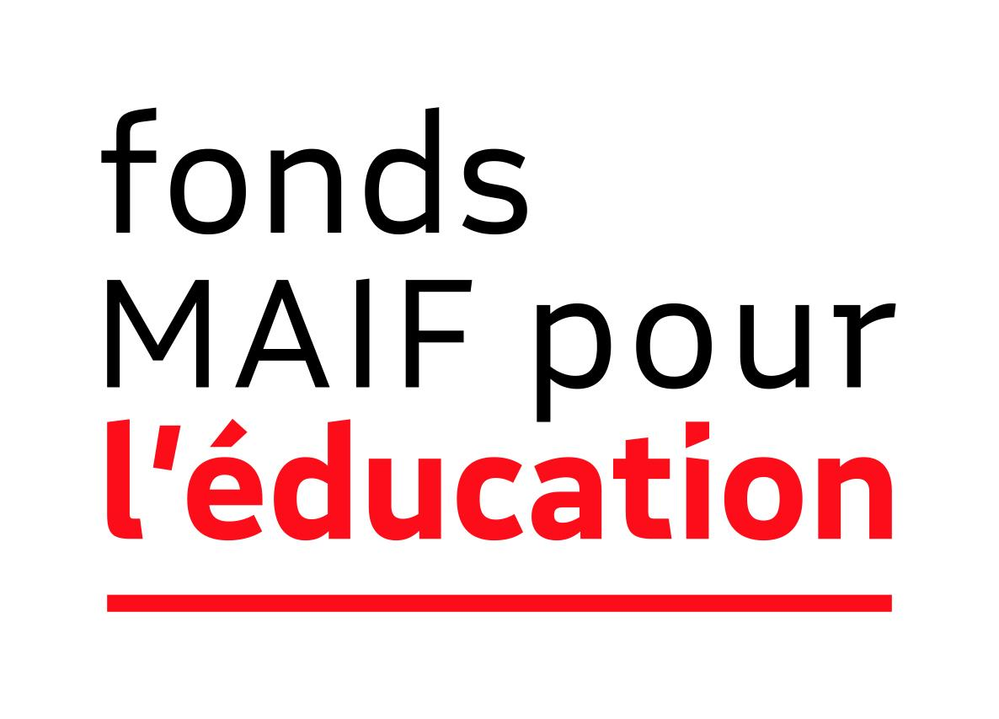
Site web du Fonds MAIF pour l’éducation

Matmut pour les arts
Objet Général
- Développer une politique culturelle claire dont l’objectif est de rendre la culture accessible au plus grand nombre.
- Focus éveil artistique des tout-petits.
Procédure d’instruction
- Selon l’appel à projet concerné.
Thèmes et orientations
- A destination des enfants entre 0 et 6 ans, plus spécifiquement les familles éloignées de l’offre culturelle ou rencontrant des freins d’accès, en valorisant les temps de partage intergénérationnels.
Axes
- Accès à la culture / Inclusion / Solidarité.
Public cible
- Jeune public / Personnes en situation de précarité/ Personnes concernées par la maladie ou les soins hospitaliers / Personnes en situation de handicap (toute typologie).
Domaines
- Cirque / Danse / Musique / Théâtre.
Porteurs de projets
- Structures culturelles basées en France.

Site web de l’organisme Matmut pour les Arts !


Contact IMAGO - le réseau

IMAGO-le réseau est un espace de partage de pratiques et de collaboration entre 6 pôles Art et Handicap en Île-de-France.
Une mission commune : favoriser l’accès de toutes et tous à la culture sur le territoire francilien.
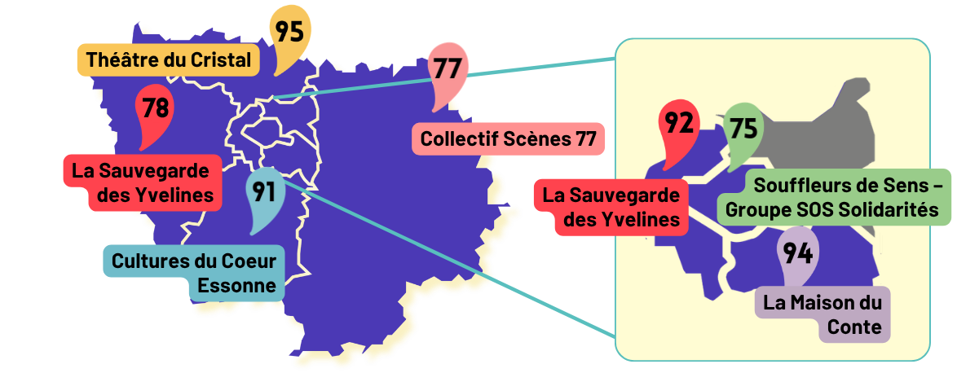

Paris (75) : Souffleurs de Sens - Groupe SOS Solidarités
Coline Ardouin : 06 70 91 84 57 - coline.ardouin@souffleursdesens.org
Seine-et-Marne (77) : Collectif Scènes 77
Anne-Cécile Hue : 06 26 15 65 27 - artethandicap@collectifscenes77.fr
Yvelines et Hauts-de-Seine (78/92): La Sauvegarde des Yvelines
Elodie Chassaing : 06 77 35 67 16 - echassaing@seay.fr
Florence Livolsi: 06 27 09 87 39 - flivolsi@seay.fr
Essonne (91) : Cultures du Coeur Essonne
Oleksandra Lavinda : oleksandra.lavinda@culturesducoeur.org
Val-de-Marne (94) : pôle itinérant. En 2026, basé à la Maison du Conte
Pauline Redeger et Hélène Caubel : 01 89 20 03 15 pauline.redeger@pole94.com helene.caubel@pole94.com
Val d’Oise (95) : Théâtre du Cristal
Magalie Thiaude et Yannick Moulin : 07 63 78 36 52 / 01 30 37 87 47 mediation@theatreducristal.com

